UNIVERSIDAD DE CUNDINAMARCA
DOCUMENTACIÓN INTEGRAL DEL PROYECTO
EFFICIENT PARKING LOT
Aplicación web y Android para la gestión de parqueaderos universitarios

Propuesta, análisis, diseño, implementación, pruebas y manual de operación
Universidad de Cundinamarca · Girardot, Colombia
Versión documental 1.0 · 23 de octubre de 2026

Contenido
- Resumen ejecutivo y estado verificado de la entrega
- 1. Contexto, problema, objetivos y justificación
- 2. Alcance, actores y requisitos
- 3. Metodología, arquitectura y decisiones tecnológicas
- 4. Flujos funcionales por rol
- 5. Diagramas: flujo, clases, entidad-relación y casos de uso
- 6. Modelo de datos y diccionario
- 7. API y contratos de respuesta
- 8. Dashboard y análisis exploratorio
- 9. Asistente IA e Industria 5.0
- 10. Seguridad, privacidad y riesgos
- 11. Pruebas, criterios de aceptación y resultados
- 12. Despliegue, APK y operación
- 13. Manuales de usuario
- 14. Limitaciones, mejoras y conclusiones
- 15. Evidencias de ejecución local
- Anexo A. Anteproyecto y fundamentos
- Anexo B. Guía de estudio completa
- Anexo C. Referencias y glosario
El estado de despliegue indicado en el resumen y en el capítulo 12 es el más reciente. Los anexos conservan el material académico de origen; si una sección histórica difiere del estado técnico actual, prevalece la actualización fechada del resumen ejecutivo.

Resumen ejecutivo y estado verificado
Eficient Parking Lot es un prototipo para que estudiantes consulten cupos y gestionen reservas, mientras los equipos de seguridad y administración coordinan ocupación, visitantes y seguimiento. La aplicación comparte una API HTTP de Node.js/Express entre el cliente Expo para web y Android. El servidor aplica autenticación y permisos y utiliza SQLite como persistencia.
El dominio sembrado incluye cinco zonas y 125 espacios: Administrativa (25), Biblioteca (20), Auditorio (20), Cafetería (30) y Laboratorios (30). Las tres primeras admiten automóviles y las dos restantes motocicletas. Los datos de la base local usados en las capturas son sintéticos y no describen demanda universitaria real.
Elemento | Estado observado | Límite de la evidencia
Azure App Service | URL efficient-parking-3126533e.azurewebsites.net; tras el redespliegue /health, /login y /student responden 200. | Plan B1 con posible costo; sin alta disponibilidad.
Plan | La instancia se cambió de F1 a B1. | B1 puede generar cargos; revisar Azure Cost Management.
APK | Release apk-latest disponible en GitHub. | No se instaló en un teléfono físico; API pública no está disponible ahora.
Dashboard | Métricas, tendencia 14 días y desglose por zona/rol en el código. | La evidencia visual usa datos locales sintéticos.
Asistente IA | Endpoint valida entrada y JSON de respuesta. | No hay AI_API_KEY configurada; en producción devuelve 503.

La corrección de configuración de frontend selecciona una URL relativa en exportaciones de producción cuando no se pasa una variable explícita. La exportación web local se comprobó y ya no contiene la dirección localhost. La carga de esa versión en Azure falló; por ello, una corrección comprobada en el paquete local no equivale a una corrección activa en el sitio.

1. Contexto, problema y objetivos
La gestión de estacionamientos en una institución educativa combina una capacidad física limitada con horarios variables de llegada y salida. Cuando la disponibilidad se comunica de forma manual, una persona puede desplazarse hasta una zona para encontrarla ocupada; el personal, a su vez, debe contrastar placas, usuarios y autorizaciones mediante registros dispersos.
El problema abordado por el prototipo no se formula como una medición institucional definitiva, porque no se cuenta aquí con una serie observacional real de entradas y salidas de la Universidad. Se plantea como una necesidad operativa: centralizar disponibilidad, reserva temporal y comprobación de acceso con una fuente de datos común para estudiantes, seguridad y administración.
La pregunta de diseño es: ¿cómo organizar la consulta y asignación de cupos universitarios desde interfaces móviles y web, manteniendo una sola regla de disponibilidad y dejando trazabilidad de las operaciones principales? La respuesta desarrollada es una aplicación Expo conectada a una API Express y a una base SQLite.
El objetivo general es construir y documentar un prototipo multiplataforma que permita consultar y reservar espacios por tipo de vehículo, atender asignaciones de seguridad y revisar indicadores de ocupación. Los objetivos específicos son definir actores y reglas; implementar el modelo de datos y las rutas; integrar la interfaz con la API; validar los recorridos principales mediante pruebas; y preparar una entrega reproducible con limitaciones explícitas.
- Beneficiarios directos: estudiantes que necesitan saber qué zonas aceptan su vehículo y personal que controla la asignación.
- Beneficiarios indirectos: coordinación universitaria, que obtiene una vista agregada del uso registrado.
- Criterio de honestidad: el tablero presenta datos que existen en SQLite; no convierte una demostración sintética en evidencia de demanda real.

2. Justificación, alcance y delimitaciones
La justificación técnica está en la centralización. Si cada teléfono mantuviera su propio catálogo de cupos, dos usuarios podrían observar el mismo espacio libre y reclamarlo a la vez. El backend concentra la decisión y SQLite impone restricciones adicionales sobre reservas activas. Esta separación no elimina todos los riesgos de operación, pero reduce la dependencia de que la interfaz se comporte correctamente.
En el plano académico, el ejercicio integra diseño de interfaces, navegación, protocolos HTTP, control de acceso, persistencia relacional, pruebas y publicación de artefactos. Para el usuario, el valor esperado consiste en reducir consultas presenciales y dejar una secuencia verificable desde el inicio de sesión hasta la reserva o la asignación.
El alcance presente comprende registro de estudiantes, inicio de sesión, reserva temporal, cancelación, consulta de historial, edición de perfil, código QR, validación en servidor por personal autorizado, creación y asignación de visitantes, operación por zona, panel administrativo y un asistente conversacional opcional que produce JSON estructurado.
Quedan fuera de alcance la conexión a sensores físicos, barreras vehiculares, mapas con geolocalización en tiempo real, pagos, notificaciones verificadas por correo, recuperación segura de contraseña, base administrada con alta disponibilidad y el reemplazo de los sistemas institucionales existentes. La aplicación no debe tratarse como control de acceso de seguridad crítica.
Dentro del prototipo | Fuera del alcance actual
Consulta de 125 cupos sembrados y cinco zonas | Lectura de sensores o cámaras de placa
Reserva de estudiante por 15 minutos | Pago, multas o facturación
Asignación por seguridad con vigencia configurada | Integración con directorio universitario
Dashboard agregado sobre SQLite | Estudio estadístico de ocupación real institucional
APK publicado por workflow | Certificación de instalación en teléfonos de laboratorio

3. Actores y requisitos funcionales
Los roles son una decisión de servidor, no solo una condición de navegación. La cuenta administrativa puede acceder al dashboard; seguridad puede consultar espacios, verificar códigos y realizar asignaciones; el estudiante consulta zonas compatibles, gestiona su propia reserva y ve su historial. Los visitantes se representan como usuarios internos creados desde el flujo de seguridad y no tienen acceso de inicio de sesión pública.
Los requisitos se consideran cubiertos por código y pruebas locales cuando existe una ruta que implementa la conducta. La disponibilidad de un requisito en el sitio público depende además del estado del servicio, que el 23 de octubre de 2026 respondió correctamente tras un redespliegue (health, login de administración y dashboard). Se mantiene la distinción entre lo probado localmente, lo probado en Azure y lo no probado (APK en teléfono, asistente IA sin clave).
ID | Requisito funcional | Rol | Criterio observable
RF-01 | Iniciar sesión con cédula y contraseña | Todos | Token válido y navegación según rol
RF-02 | Crear una cuenta de estudiante | Estudiante | Validar placa, contraseña y aceptación de términos
RF-03 | Consultar zonas y espacios libres | Estudiante | Filtrar por tipo de vehículo
RF-04 | Crear una reserva temporal | Estudiante | Máximo una reserva activa por usuario y espacio
RF-05 | Consultar y cancelar reserva | Estudiante | Actualizar estado e historial
RF-06 | Presentar QR de reserva | Estudiante | Codificar identificador de usuario/espacio
RF-07 | Validar QR contra la API | Seguridad/Admin | Permitir solo si coincide con reserva activa
RF-08 | Buscar por placa o cédula | Seguridad/Admin | Consultar identidad y estado operativo
RF-09 | Crear visitante | Seguridad/Admin | Evitar duplicar visitante por placa
RF-10 | Asignar cupo a persona | Seguridad/Admin | Rechazar espacio o usuario ya asignado
RF-11 | Consultar ocupación por zona | Seguridad/Admin | Mostrar cupos y estado actual
RF-12 | Consultar dashboard | Admin | Cargar indicadores y series analíticas
RF-13 | Consultar historial | Usuario autenticado | Ordenar reservas propias por fecha
RF-14 | Actualizar datos del perfil | Usuario autenticado | Guardar nombre y placa permitida
RF-15 | Preguntar al asistente IA | Usuario autenticado | Devolver JSON validado por esquema
RF-16 | Cerrar sesión | Todos | Borrar credenciales locales y volver a login

4. Requisitos no funcionales y criterios de calidad
Los requisitos de calidad delimitan la forma en que debe comportarse la aplicación. El prototipo no tiene un acuerdo de nivel de servicio ni métricas de disponibilidad. Por ello, se expresan como criterios verificables a nivel del repositorio y de una instalación de prueba, no como garantías de producción.
La interfaz debe dar mensajes comprensibles ante errores HTTP o de red. El servidor debe comprobar rol en cada ruta protegida, parametrizar las consultas, limitar el tamaño de los cuerpos entrantes y responder JSON coherente. La base debe mantener claves foráneas y evitar duplicados de espacios dentro de la misma zona.
La usabilidad requiere que el usuario pueda identificar qué rol está usando, qué zona está seleccionada y si la reserva sigue activa. El código QR no constituye firma criptográfica ni prueba de identidad por sí solo: se contrasta en línea contra el servidor. La privacidad exige no incluir credenciales, tokens ni datos reales en capturas o documentación.
ID | Criterio | Evidencia/condición
RNF-01 | Autenticación | JWT firmado por el backend y vencimiento de 12 horas
RNF-02 | Permisos | Middleware requireRole en rutas administrativas y de seguridad
RNF-03 | Integridad | Claves foráneas y dos índices únicos parciales
RNF-04 | Compatibilidad | Expo para Android y navegador; API compartida
RNF-05 | Mantenibilidad | Separación de pantallas, configuración, API y persistencia
RNF-06 | Privacidad | Datos sintéticos en evidencia; no distribuir credenciales
RNF-07 | Disponibilidad | Verificada puntualmente en Azure (HTTP 200); sin SLA para producción
RNF-08 | Rendimiento | Sin prueba de carga ni concurrencia multiinstancia

5. Método de desarrollo y organización del trabajo
El desarrollo se organizó por incrementos. Primero se definieron las pantallas y el dominio de parqueadero; después se conectó la interfaz a un servidor HTTP con persistencia; posteriormente se incorporaron validación de roles, reservas y visitantes; por último se añadió el dashboard analítico, el asistente JSON y los flujos de despliegue.
Cada incremento tiene una señal de validación distinta. Una compilación TypeScript revisa consistencia estática, las pruebas API ejercitan contratos en SQLite temporal, el export de Expo verifica el empaquetado web y una comprobación HTTP evalúa el entorno en la nube. Ninguna de esas señales reemplaza las otras.
La metodología puede describirse como iterativa con entregas pequeñas. No existe en este repositorio evidencia suficiente para afirmar que se siguió Scrum formal con ceremonias, roles o métricas de velocidad; se documentan fases y artefactos observables en vez de atribuir al equipo un proceso que no se haya demostrado.
Fase | Trabajo principal | Artefacto verificable
Descubrimiento | Actores, problema y funciones | Anteproyecto, requisitos y alcance
Diseño | Navegación, datos y contratos API | Diagramas y modelo relacional
Implementación | Pantallas, servidor y persistencia | Código TypeScript/JavaScript
Verificación | Pruebas, tipos, lint y export | Salida de comandos y matriz de pruebas
Publicación | Azure y APK de GitHub Actions | URL/Release; estado sujeto a comprobación
Documentación | Manual, evidencias y limitaciones | Documento integral y guía Markdown

6. Arquitectura y decisiones tecnológicas
El navegador y la aplicación Expo para Android funcionan como clientes. Ambos consumen endpoints HTTP de la API Express. El servidor extrae identidad desde un JWT, ejecuta reglas de negocio, consulta SQLite y construye las respuestas. Para la versión web, Express también sirve los archivos estáticos exportados por Expo Router.
Expo Router organiza pantallas por archivos dentro de `app/`. React Native permite compartir componentes, mientras React Native Web adapta la interfaz al navegador. TypeScript tipa los módulos de frontend. El backend está escrito en JavaScript CommonJS y concentra rutas en `backend/server.cjs`; `backend/database.cjs` abre y prepara la base.
SQLite fue una decisión práctica para la demostración: no necesita servicio separado y ofrece transacciones y restricciones relacionales. Sus límites importan en Azure: almacenamiento de una instancia, concurrencia y recuperación requieren una estrategia más robusta si el prototipo se convierte en servicio real. `better-sqlite3` ejecuta consultas sincrónicas y las transacciones agrupan mutaciones consistentes.
La elección de JWT separa la sesión del estado visual de la pantalla. bcryptjs guarda un hash de contraseña y no el texto original. Zustand persiste el usuario y token del cliente con AsyncStorage; el servidor sigue siendo quien valida firma, vencimiento y rol. La configuración usa `EXPO_PUBLIC_API_URL` cuando se proporciona y una URL relativa en exportación web de producción.
- Frontend: Expo SDK 54, React Native, Expo Router, TypeScript, Zustand, AsyncStorage y react-native-svg.
- Backend: Node.js, Express, CORS, bcryptjs, jsonwebtoken y better-sqlite3.
- Datos: SQLite con tablas de usuarios, zonas, espacios, reservas y eventos.
- Compilación Android: workflow GitHub Actions con Node 22, Java 17 y Gradle.

7. Flujos funcionales por rol
El recorrido de estudiante inicia en la pantalla de login. Al autenticarse, el servidor devuelve un usuario público y un token. La pantalla usa el rol y tipo de vehículo para seleccionar las zonas compatibles. La consulta de espacios no reserva por sí misma; al confirmar, el cliente envía el identificador de espacio. El backend valida la zona, revisa que no haya otra reserva activa y registra la reserva con vencimiento a quince minutos.
El usuario puede recuperar su reserva activa al volver a la pantalla, mostrar el código QR y cancelar. Si el tiempo vence, la limpieza del backend actualiza el estado y registra un evento. Un temporizador visual ayuda a la persona, pero no reemplaza la validación temporal del servidor.
El flujo de seguridad contempla búsqueda manual, lectura con cámara cuando el dispositivo concede permiso, validación del código y asignación. El endpoint QR extrae cédula y número de espacio del texto identificador, luego busca una reserva activa que coincida. Si no hay una reserva coincidente, el resultado es denegado; un error de red no debe interpretarse como autorización.
La administración accede al estado de zonas y dashboard. Este último solicita datos cada cinco segundos, lo que es polling periódico y no una conexión instantánea por WebSocket. El panel combina disponibilidad actual con agregaciones históricas; es importante explicar por separado esas dos clases de indicador.
Actor | Acciones principales | Regla crítica
Estudiante | Consultar, reservar, cancelar, QR, historial y perfil | Una reserva activa por usuario
Seguridad | Buscar, validar QR, crear visitante y asignar cupo | Solo permitir el QR tras consulta al servidor
Administración | Consultar espacios y dashboard | El endpoint del dashboard requiere rol admin
Visitante | Registro interno y asignación por seguridad | No tiene alta pública de sesión

8. Diagrama de flujo de reserva y QR
El diagrama representa la ruta feliz y el punto de decisión que separa un acceso permitido de uno denegado. El QR contiene información identificadora y no es un token firmado; el control real ocurre cuando el backend comprueba la reserva activa.
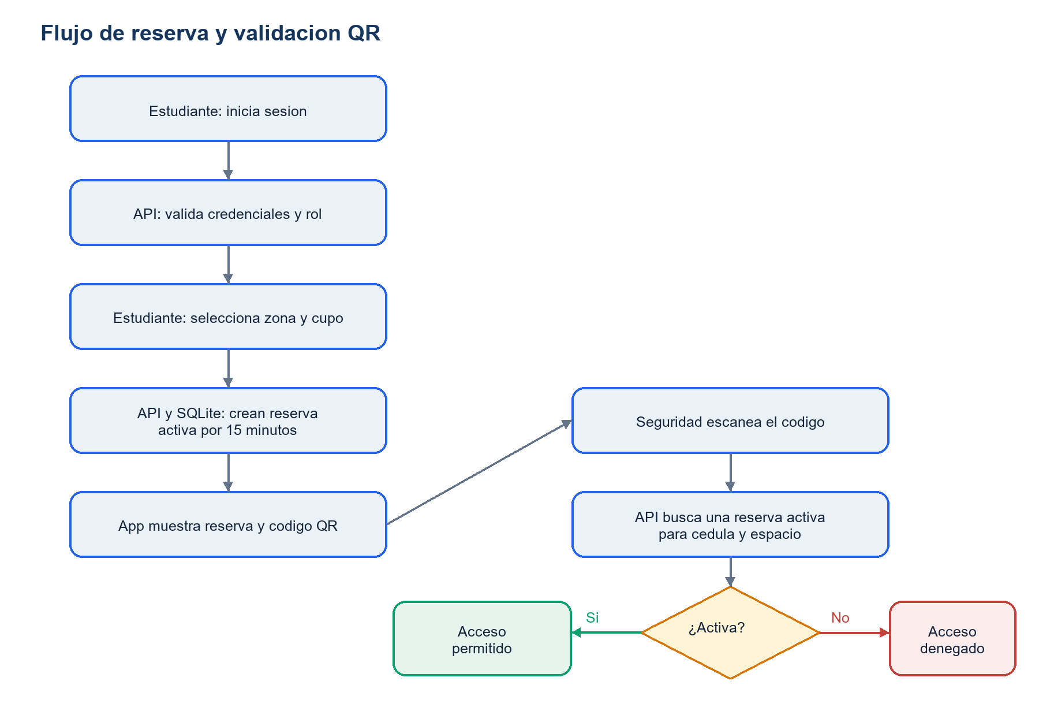
8. Diagrama de flujo de reserva y QR

9. Diagrama de clases
Las clases representan el dominio conceptual que aparece en la persistencia. `User` cubre los roles; una persona puede acumular reservas históricas, cada reserva apunta a un espacio y genera eventos. La zona agrupa espacios.
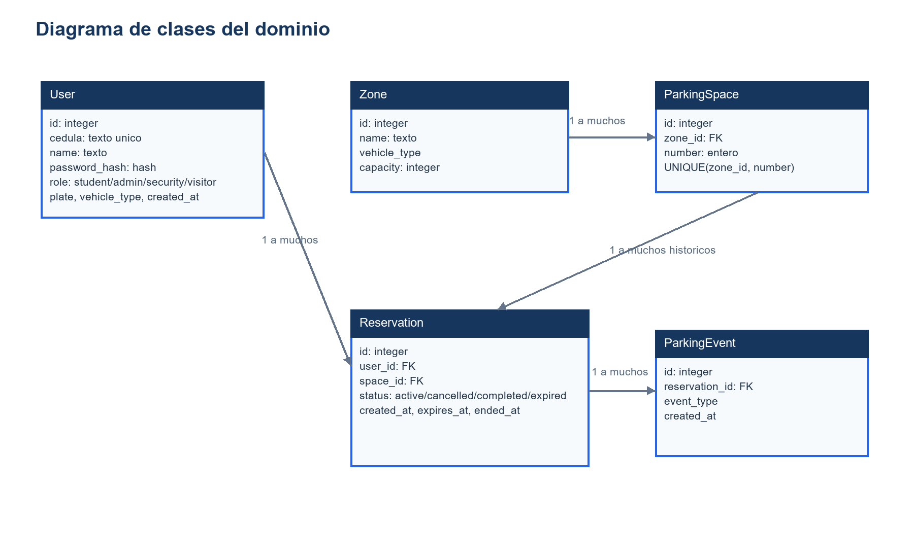
9. Diagrama de clases

10. Diagrama entidad-relación
El esquema corresponde a SQLite. Las claves foráneas conectan usuarios, espacios, zonas, reservas y eventos. Los índices parciales garantizan unicidad para reservas activas por usuario y por espacio.
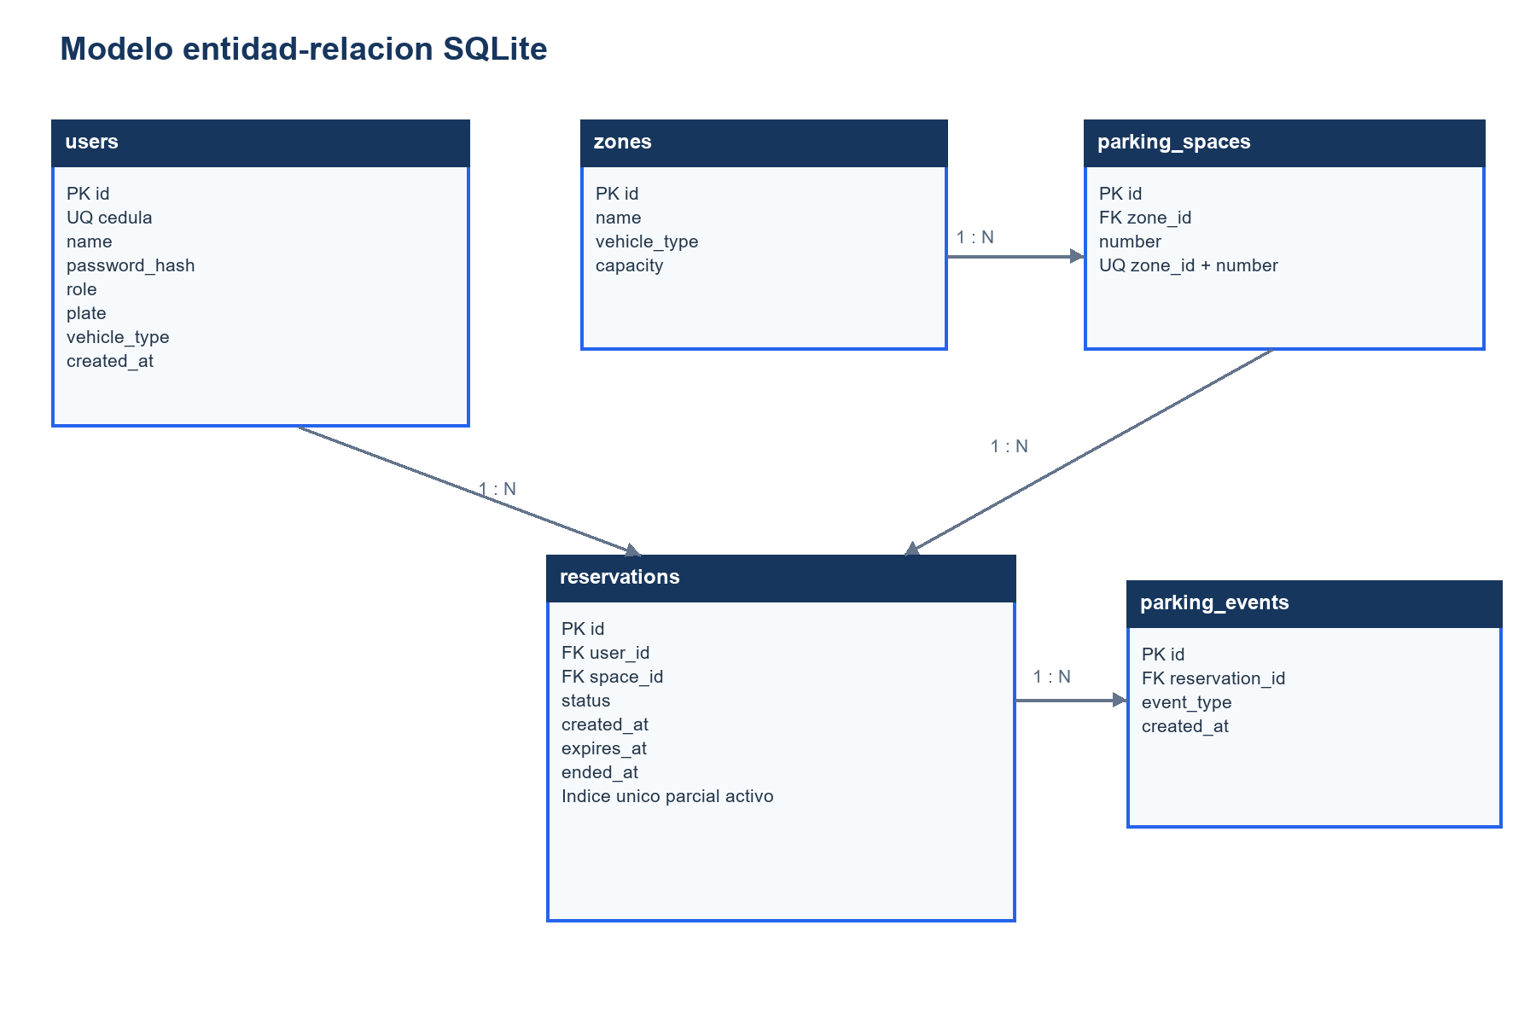
10. Diagrama entidad-relación

11. Diagrama de casos de uso
Los casos de uso resumen las responsabilidades visibles por actor. Las autorizaciones efectivas se validan en el backend; el diagrama no convierte una ruta de interfaz en permiso.
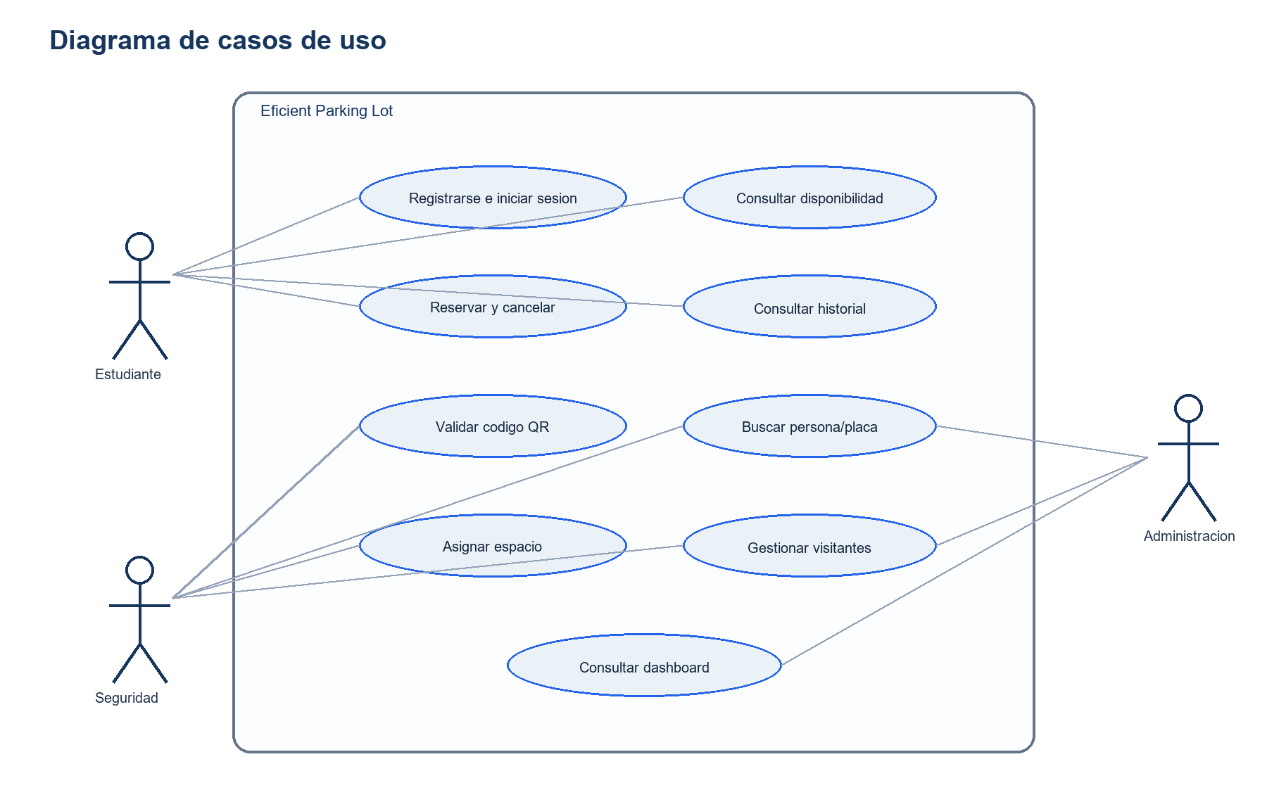
11. Diagrama de casos de uso

12. Modelo de datos y diccionario
La base se crea en `openDatabase()` y carga las cinco zonas con sus espacios. En desarrollo se pueden crear tres usuarios demo. En producción el despliegue configura `DEMO_DATA=false`; si se suministra un bootstrap de administración, el servidor crea o actualiza la cuenta usando un hash de costo mayor.
La tabla `reservations` conserva estados para análisis e historial. Una reserva activa no se borra al cancelar; se actualizan `status` y `ended_at` y se registra un evento. Ese historial permite medir cancelaciones y vencimientos sin inferirlos a partir del estado actual de los espacios.
Dos índices únicos parciales cubren invariantes que deben mantenerse aun cuando dos solicitudes compitan: `one_active_reservation_per_space` y `one_active_reservation_per_user`. Las transacciones aíslan la escritura y las rutas capturan el conflicto para responder HTTP 409.
Entidad | Campos relevantes | Relaciones y regla
users | id, cedula, name, password_hash, role, plate, vehicle_type, created_at | Cédula única; roles student/admin/security/visitor
zones | id, name, vehicle_type, capacity | Una zona contiene varios espacios
parking_spaces | id, zone_id, number | Número único dentro de su zona
reservations | id, user_id, space_id, status, created_at, expires_at, ended_at | Máximo una activa por usuario y por espacio
parking_events | id, reservation_id, event_type, created_at | Registro temporal asociado a una reserva

13. API y contratos
Las rutas de negocio conservan sufijos `.php` por compatibilidad con el prototipo previo, pero están servidas por Express y no por PHP. Salvo los endpoints públicos, el servidor espera `Authorization: Bearer <token>`. La API devuelve JSON; `success` indica la aceptación del flujo, mientras el código HTTP diferencia validación, autenticación, permisos, conflicto y error de infraestructura.
Las respuestas deben documentarse como contratos, no como capturas de una sola ejecución. Por ejemplo, el número de espacios libres cambia con cada reserva y el token cambia en cada login. Los ejemplos de esta sección usan datos inventados y no deben copiarse como credenciales de una instancia.
El endpoint del asistente necesita un proveedor compatible con Chat Completions y una clave en el ambiente del servidor. Aun cuando el proveedor responda, el backend analiza el contenido como JSON y revisa los campos antes de devolver la respuesta a la app.
Método y ruta | Acceso | Uso
GET /health | Público | Comprobar disponibilidad del proceso
POST /eficient-parking-lot/login.php | Público | Autenticar y devolver usuario/token
POST /eficient-parking-lot/registro.php | Público con reglas | Crear cuenta estudiante; personal requiere clave
GET /eficient-parking-lot/me | Autenticado | Consultar identidad del token
POST /eficient-parking-lot/espacios.php | Estudiante | Listar espacios libres por zona
POST /eficient-parking-lot/reserva_activa.php | Estudiante | Consultar reserva vigente
POST /eficient-parking-lot/reservar.php | Estudiante | Crear reserva de 15 minutos
POST /eficient-parking-lot/cancelar.php | Estudiante | Cancelar reserva activa
GET /eficient-parking-lot/admin_espacios.php | Seguridad/Admin | Listar libres, ocupados y por vencer
POST /eficient-parking-lot/validar_qr.php | Seguridad/Admin | Validar QR contra reserva activa
POST /eficient-parking-lot/buscar_usuario_placa.php | Seguridad/Admin | Buscar persona por cédula o placa
POST /eficient-parking-lot/buscar_placa_activa.php | Seguridad/Admin | Consultar asignación activa
POST /eficient-parking-lot/crear_visitante.php | Seguridad/Admin | Crear visitante por placa
POST /eficient-parking-lot/asignar_usuario.php | Seguridad/Admin | Asignar espacio existente
POST /eficient-parking-lot/asignar_visitante.php | Seguridad/Admin | Crear/asignar visitante a cupo
POST /eficient-parking-lot/historial.php | Autenticado | Listar historial correspondiente
POST /eficient-parking-lot/actualizar_usuario.php | Autenticado | Actualizar perfil propio
GET /api/dashboard/overview | Admin | Métricas y análisis agrupado
POST /api/assistant/chat | Autenticado | Respuesta Industria 5.0 en JSON

La recuperación de contraseña no está habilitada: `verificar_usuario.php` y `cambiar_contrasena.php` responden HTTP 503. Mantener ese límite visible es más seguro que simular una recuperación sin probar la identidad.

14. Dashboard y análisis exploratorio
El dashboard presenta una lectura operativa y una lectura histórica. La primera estima ocupación actual sobre los 125 espacios sembrados, cuenta ocupados y disponibles por zona y agrega eventos del día y actividad por hora. La segunda explora reservas registradas, su tendencia diaria de catorce días, distribución por estado, tasa de cancelación, tasa de vencimiento, duración promedio de reservas finalizadas, horas de mayor demanda, utilización de zona en treinta días y reservas por rol.
La serie temporal se completa con días en cero para que el gráfico no pierda continuidad. Las horas se normalizan para la zona horaria de Colombia. La tasa de cancelación se calcula sobre el conjunto de reservas con estado, no sobre el total de estudiantes registrados. La duración promedio utiliza registros con un tiempo de finalización; si no hay datos suficientes, el tablero muestra N/D.
El conjunto de datos del sistema no constituye una muestra representativa de la universidad. Las capturas de esta documentación se generaron en SQLite temporal con tres reservas sintéticas: dos activas y una cancelada. Por tanto, sirven para explicar el cálculo y la interfaz, pero no para concluir que una zona es más demandada en la realidad.
Un análisis institucional futuro debería acordar periodo de captura, calidad de marcas de tiempo, tratamiento de visitantes, definición de ocupación, intervalos de confianza y reglas para valores atípicos. También tendría que anonimizar identificadores antes de compartir resultados. El dashboard actual aporta indicadores descriptivos; no ejecuta modelos predictivos ni prueba hipótesis.
Indicador | Definición operativa | Advertencia
Ocupación actual | Espacios con reserva activa / capacidad | Foto del momento; no es flujo de entradas
Tendencia 14 días | Reservas creadas por fecha local de Colombia | Incluye eventos sintéticos si la base es demo
Tasa de cancelación | Canceladas / reservas con estado | No mide cancelación de usuarios no registrados
Duración promedio | Promedio en reservas con finalización | Puede ser N/D si no existen tiempos completos
Horas pico | Horas con mayor número de reservas | Puede cambiar con la zona horaria y la ventana
Uso por zona 30 días | Reservas agrupadas por zona | No corrige por capacidad ni duración

15. Asistente IA e Industria 5.0
El asistente está diseñado para conversar en español sobre el uso del parqueadero y tecnologías relacionadas con Industria 5.0. La instrucción de sistema prioriza soluciones centradas en las personas, sostenibles y resilientes, y puede explicar inteligencia artificial, Internet de las cosas, sensores, gemelos digitales y computación perimetral. También limita las afirmaciones: no debe atribuir a la aplicación funciones que no están implementadas.
La app envía una pregunta de hasta 1200 caracteres y un historial de hasta diez mensajes válidos. El backend exige autenticación, selecciona modelo y URL mediante variables de entorno y solicita formato JSON. Una vez recibida la respuesta, comprueba que existan los campos y tipos esperados.
La forma de salida es `{ respuesta: string, tecnologias: [{ nombre: string, beneficio: string }], siguientePregunta: string }`. El endpoint usa `AI_API_KEY`, `AI_API_URL` opcional y `AI_MODEL` opcional. Si no existe clave, responde 503 de manera explícita. La interfaz puede enseñar el mensaje inicial sin proveedor, pero eso no demuestra generación real.
La referencia a Industria 5.0 se emplea como marco: las decisiones digitales deben complementar a las personas, considerar impacto ambiental y facilitar resiliencia. El proyecto no mide emisiones, no integra sensores ni ejecuta un gemelo digital; esas ideas se presentan como posibilidades, no como prestaciones instaladas.
Tecnología | Aplicación posible | Situación en el prototipo
IA generativa | Responder preguntas y estructurar orientación | Endpoint construido; API key no configurada en Azure
IoT/sensores | Contar cupos sin intervención manual | No implementado; requiere hardware e integración
Computación perimetral | Procesar señales cerca del acceso | Concepto de mejora, no ejecutado
Gemelo digital | Simular ocupación y escenarios | No implementado; datos actuales son operativos
Analítica descriptiva | Describir reservas históricas | Dashboard implementado sobre SQLite

16. Seguridad, privacidad y manejo de datos
El servidor usa bcryptjs para calcular hashes de contraseñas, JSON Web Tokens firmados con un secreto, expiración temporal y verificación de rol en el backend. Las consultas usan parámetros en vez de interpolar entradas, y los cuerpos JSON/formulario están limitados a 100 KB. Las restricciones SQLite cubren algunas invariantes de integridad.
No se debe interpretar esta lista como una auditoría de seguridad ni como una certificación. CORS se configura de manera amplia en el código y no hay evidencia de un WAF, monitoreo, rotación automática de secretos, copias de seguridad verificadas o análisis formal de amenazas. Para producción se deben revisar orígenes permitidos, límites de intentos de login, protección de datos personales y controles de acceso a logs.
El QR actual lleva una identificación derivada de nombre, cédula y número de espacio. Aunque el backend valide una reserva activa, mostrar datos personales en un código aumenta exposición en capturas o lectores externos. Una mejora sería usar un identificador opaco aleatorio con vencimiento y evitar guardar la cédula en logs.
Las credenciales de bootstrap y el secreto JWT se generan para Azure desde el script; no deben añadirse a Git ni a este Word. Las cuentas demo incluidas en desarrollo no son cuentas de producción. El archivo `.env` y la base local deben permanecer fuera del control de versiones.
Riesgo | Consecuencia | Mitigación o trabajo pendiente
URL de API errónea | Login y reservas sin conexión | Exportar y buscar localhost en bundle antes de publicar
QR con identificadores personales | Exposición de datos al compartir captura | Migrar a token opaco de un solo uso
Clave IA ausente o filtrada | Asistente no responde o costo/abuso | Guardar en app settings; nunca en frontend/Git
SQLite en una sola instancia | Pérdida o bloqueo con fallos/escala | Backups y base administrada para producción
Recuperación de contraseña deshabilitada | Usuario no puede recuperar acceso | Mantener 503 hasta verificación de identidad segura
CORS amplio | Origen web no restringido | Definir dominios autorizados y probar preflight

17. Estrategia de pruebas y resultados
La prueba automatizada de API inicia una aplicación Express en puerto temporal y usa un archivo SQLite desechable. Valida rutas web, modo de journal, registro, login, consultas, reserva, historial, conflicto de segunda reserva, autorización administrativa, visitante, asignación, QR y asistente con proveedor simulado.
Los resultados anteriores al cambio de configuración registraron seis pruebas aprobadas; TypeScript y lint terminaron sin errores. Después del cambio de `constants/config.ts` se exportó la web y se confirmó que el bundle incluye la ruta relativa y no `http://localhost:4000/eficient-parking-lot`. Esta documentación diferencia resultados de código de estado actual de Azure.
La verificación manual web se hizo en un servidor local con SQLite temporal. Se crearon tres usuarios sintéticos y tres reservas para mostrar el dashboard: dos activas y una cancelada. Las capturas no se deben citar como observación de uso real ni como prueba de Android nativo.
No se completó una instalación física del APK, una lectura QR con cámara de teléfono, una prueba de carga ni un ensayo de persistencia Azure tras reinicio. Son pruebas de aceptación pendientes y no se cubren con un test de API o una captura de interfaz.
Prueba | Resultado informado | Alcance
npm run api:test | 6/6 aprobadas en validación previa | API en DB temporal; no cubre Azure
npx tsc --noEmit | Sin errores en validación previa | Chequeo estático del frontend
npm run lint | 0 errores; existían warnings | Reglas ESLint del repositorio
npx expo export --platform web | Correcto tras cambio de URL | Bundle local contiene URL relativa
GET /health Azure | HTTP 200 tras el redespliegue | Repetir antes de cada presentación
APK en Android físico | No probado | Pendiente de instalación y recorrido completo

Caso | Preparación | Resultado esperado
Login correcto | Cuenta sintética estudiante | 200, token y ruta acorde al rol
Login inválido | Contraseña errónea | 401 y mensaje visible
Registro sin términos | Omitir aceptación | 400 sin crear cuenta
Reserva válida | Zona y espacio libres | 201 y vencimiento a 15 minutos
Doble reserva por usuario | Intentar reservar un segundo espacio | 409 sin duplicar activa
Dos usuarios mismo cupo | Solicitudes concurrentes | Solo una reserva activa; otra recibe conflicto
QR sin reserva | Código sintético sin coincidencia | valido:false
QR con reserva | Código coincidente y rol security | valido:true
QR por estudiante | Usar token de estudiante | 403
Dashboard por estudiante | Consultar endpoint admin | 403
Asistente sin clave | AI_API_KEY ausente | 503 explícito
Asistente con proveedor simulado | Respuesta JSON conforme | Campos validados y devueltos
Web sin archivo | Ruta desconocida | 404

18. Despliegue, APK y operación
El script Azure crea o reutiliza grupo y plan, genera secreto JWT y credenciales de bootstrap, exporta Expo Web, prepara el paquete de backend y web, configura app settings e inicia despliegue ZIP. Tras validar API y login elimina los valores temporales de bootstrap de la configuración. El paquete no copia la SQLite local.
La instancia pública se llama `efficient-parking-3126533e`; su URL es https://efficient-parking-3126533e.azurewebsites.net. La región es México Central y el plan existente se cambió a B1 después de una cuota F1 agotada. Un despliegue previo falló con Kudu 502 y arranques en frío con `Cannot find module 'dotenv'`; el redespliegue con el script del repositorio lo resolvió y `/health` responde 200. Revisar facturación en Azure. El nombre del grupo `rg-efficient-parking-free-mx` es histórico y no prueba que el recurso no tenga costo.
El workflow Android instala dependencias, genera el proyecto nativo con Expo prebuild, compila el APK release con Gradle, sube el artefacto y publica la release `apk-latest`. La variable de URL API se establece para el servidor Azure. La compilación correcta acredita que el artefacto fue generado, no que se haya instalado ni que el backend esté disponible.
El runbook de recuperación comienza por comprobar estado de App Service, plan y costo; consultar los registros de despliegue; verificar la estructura del ZIP y buscar `localhost` en el bundle; desplegar cuando exista autorización de costo; y probar salud, login, rutas protegidas, persistencia y conexión móvil. Una prueba que falla debe quedar registrada con fecha y código HTTP, no transformarse en una afirmación de éxito.
Componente | Ubicación | Comprobación
Web | URL /login | 200 y carga de JS con API del mismo origen
API | URL /health | 200 y JSON status=ok
Login | POST /eficient-parking-lot/login.php | Respuesta sin imprimir token
Dashboard | GET /api/dashboard/overview | Admin 200; estudiante 403
APK | Release apk-latest | Instalar y probar en dispositivo físico
Base | /home/data/parking.sqlite | Reinicio y persistencia con permiso explícito

19. Manual breve por perfil
Estudiante: instalar desde una fuente confiable; conectarse a internet; registrarse con cédula, contraseña y datos del vehículo; iniciar sesión; escoger zona compatible; consultar un espacio; reservar y revisar la hora de vencimiento; mostrar QR al personal de seguridad; cancelar si ya no necesita el cupo; cerrar sesión al terminar. La contraseña demo solo aplica a entorno local.
Seguridad: iniciar sesión con una cuenta autorizada; comprobar que cámara tenga permiso si se usa escaneo; como alternativa, buscar por cédula; validar QR en línea; revisar respuesta del servidor; elegir zona y asignar un espacio cuando corresponda; no conceder acceso si la API no responde o el resultado no valida la reserva. Para visitante, completar placa y nombre de acuerdo con el flujo.
Administración: ingresar con rol admin; abrir el panel operativo para revisar distribución por zona; usar Dashboard para ocupación y tendencias; distinguir indicadores actuales de histórico; cerrar sesión cuando termine. Las métricas solo representan la base de datos de la instancia conectada.
Si el sistema devuelve error de conexión, revisar estado de red y URL de API. No repetir una asignación si la respuesta quedó indeterminada sin consultar de nuevo el estado. No se debe compartir una captura que contenga nombre, cédula, placa, token o QR personal.

20. Limitaciones, riesgos y plan de mejora
La disponibilidad en Azure se comprobó de forma puntual y no está garantizada; hubo una configuración anterior con localhost y fallas de arranque ya corregidas, y el APK no se ha probado en teléfono. El servicio de IA no está activo por ausencia de clave y recuperación de contraseña está deliberadamente deshabilitada. El plan B1 puede tener costo; su permanencia requiere revisar presupuesto.
SQLite y App Service en una sola instancia simplifican la demostración, pero no satisfacen continuidad de negocio ni concurrencia alta. No hay evidencia de copias de seguridad restauradas, monitorización de alertas, rotación programada de secretos ni una prueba de desastre. El QR contiene datos identificables y debería migrar a un código opaco.
Las mejoras priorizadas son recuperar y verificar el sitio sin publicar credenciales; hacer instalación Android y prueba guiada en teléfono; añadir configuración segura de IA si el requisito académico lo exige; endurecer CORS y observabilidad; diseñar recuperación de contraseña; y revisar si conviene sustituir SQLite por una base administrada antes de aumentar escala.
Prioridad | Mejora | Criterio de cierre
P0 | Restaurar Azure | health 200, login web/API correcto, dashboard autenticado
P0 | Revisar costo B1 | Decisión registrada y presupuesto aprobado
P1 | Probar APK en teléfono | Login, reserva, QR, cámara, historial y logout
P1 | Configurar proveedor IA | AI_API_KEY segura; respuesta JSON real validada
P2 | QR opaco y de un solo uso | No exponer cédula/nombre en el valor QR
P2 | Base administrada y backup | Restauración verificada y política de retención

21. Conclusiones
El repositorio contiene una aplicación multiplataforma con flujos identificables para estudiante, seguridad y administración, una API centralizada, persistencia relacional local y un dashboard descriptivo. Las pruebas de API cubren transacciones, roles, reservas y validación QR; el export web se verificó después de corregir la URL de producción.
El tablero aporta un punto de partida para observar ocupación y reservas, pero la captura documentada usa datos sintéticos y no sustenta conclusiones sobre comportamiento real de la comunidad universitaria. Para un análisis institucional se requiere una recolección de datos autorizada, un periodo definido y un tratamiento explícito de privacidad.
La publicación de un APK y la creación de recursos de Azure no son equivalentes a una solución operativa de extremo a extremo. El último error de Azure, el proveedor IA sin configurar y la falta de prueba en teléfono quedan visibles en este informe para que la evaluación no confunda implementación local con disponibilidad pública.
La documentación se diseñó como material de entrega y estudio: recoge el anteproyecto, decisiones que cambiaron durante la implementación, diagramas, contratos de API, modelo de datos, evidencias locales, pruebas y lista de pendientes. Su valor depende de actualizar el estado cuando Azure o el APK se vuelvan a verificar.

Pantalla de inicio de sesión
Formulario web real servido por la API local. La captura se tomó sin credenciales; la contraseña aparece solo como marcador visual.
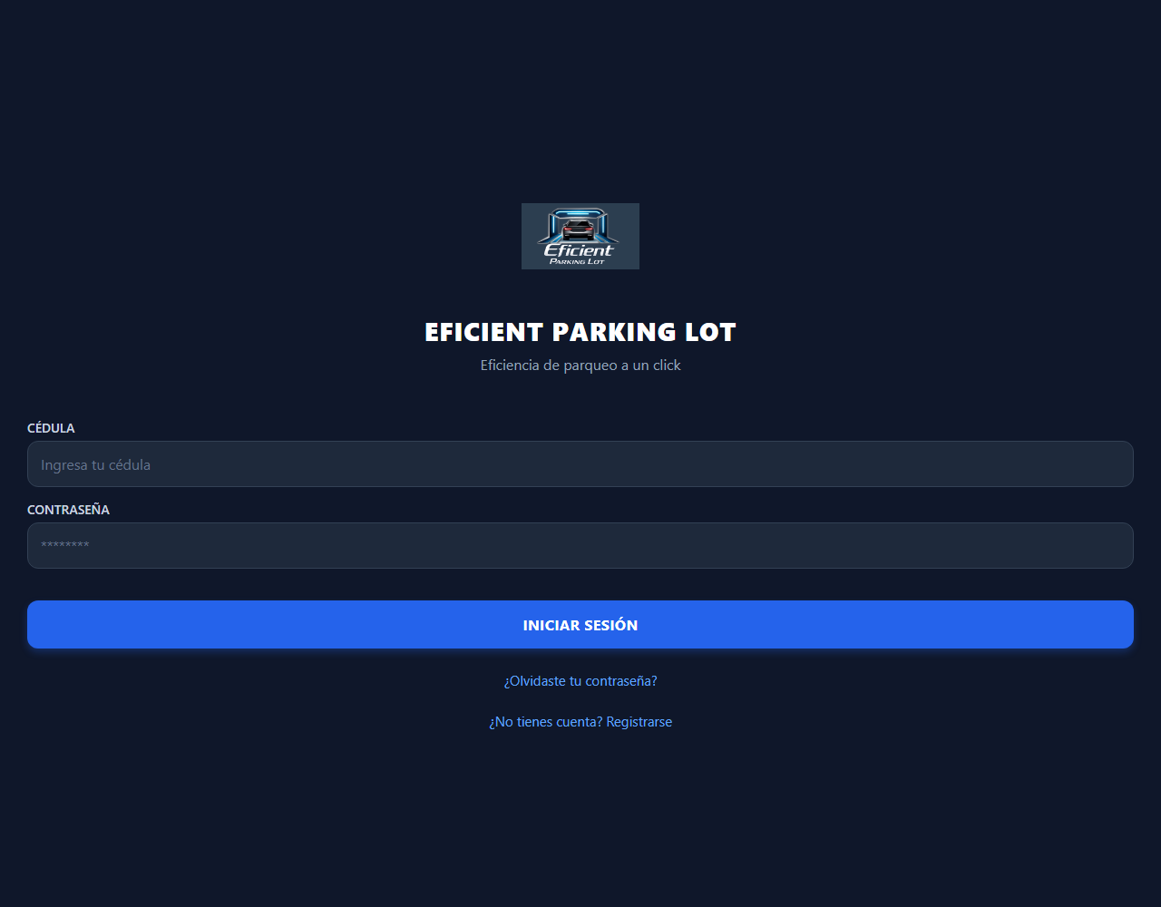
Evidencia local reproducible · fecha de captura 23/10/2026

Vista de estudiante
Pantalla de estudiante ejecutada en navegador local. Las cuentas y reservas pertenecen a una base temporal de demostración.
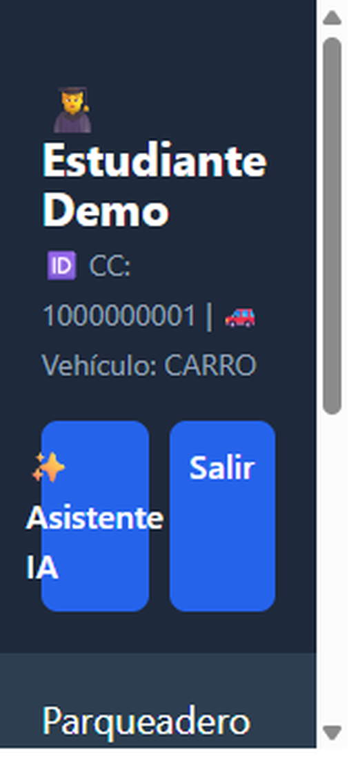
Evidencia local reproducible · fecha de captura 23/10/2026

Vista de seguridad
Pantalla local del rol de seguridad con búsqueda y controles de cámara. La captura no demuestra lectura de cámara en Android.
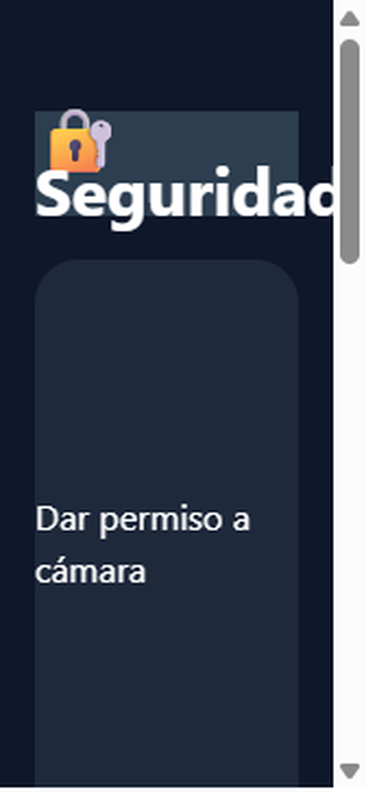
Evidencia local reproducible · fecha de captura 23/10/2026

Interfaz del asistente IA
Pantalla del asistente en ejecución local. El mensaje inicial es interfaz; no prueba una respuesta del proveedor ni que AI_API_KEY esté configurada.
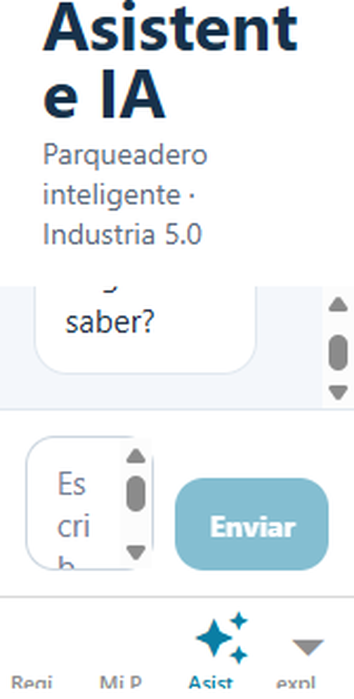
Evidencia local reproducible · fecha de captura 23/10/2026

Dashboard administrativo
Panel abierto desde el navegador local con registros sintéticos: 125 cupos, dos activos y una cancelación. No son cifras del servicio Azure.
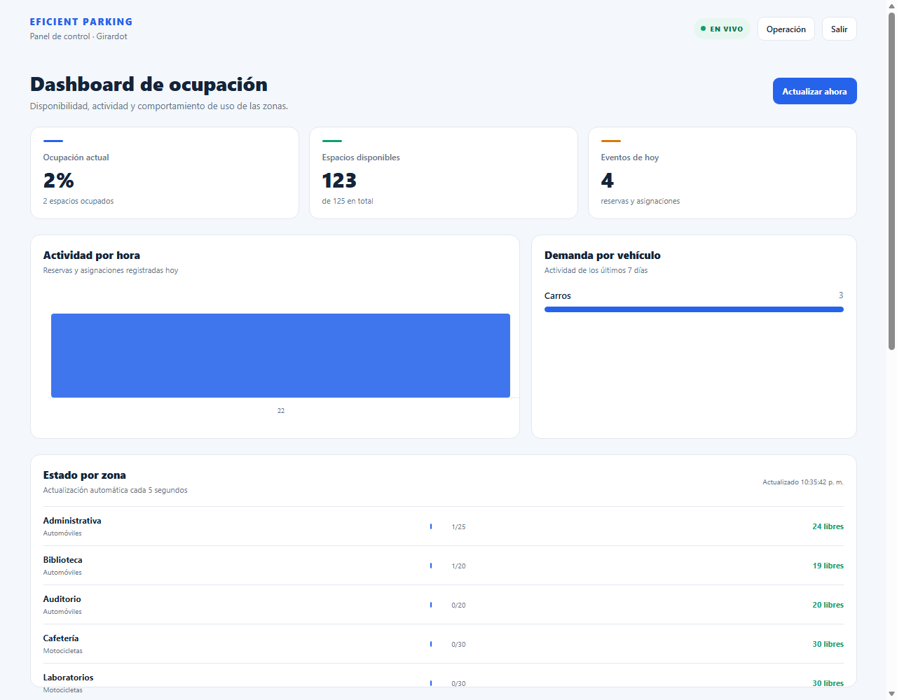
Evidencia local reproducible · fecha de captura 23/10/2026

22. Referencias y material de consulta
La bibliografía principal y los antecedentes incluidos en el anteproyecto se conservan en el Anexo A. Las fuentes técnicas deben revisarse en sus versiones vigentes antes de modificar dependencias o prácticas de publicación.
Documentación del proyecto: README, guía de estudio en Markdown, código de backend, esquema SQLite, pruebas automatizadas y workflow de GitHub Actions. Las rutas citadas corresponden al repositorio `jesica1221/proyecto`.
La información sobre precios y disponibilidad de Azure cambia por región, suscripción y fecha; consultar Azure Cost Management y la documentación oficial de App Service antes de mantener o escalar recursos.
- Expo y Expo Router: https://docs.expo.dev/
- React Native: https://reactnative.dev/docs/getting-started
- Node.js: https://nodejs.org/docs/
- Express: https://expressjs.com/
- SQLite: https://www.sqlite.org/docs.html
- Azure App Service: https://learn.microsoft.com/azure/app-service/
- GitHub Actions: https://docs.github.com/actions

Anexo A. Anteproyecto académico de origen
Se conserva aquí el contenido completo del anteproyecto existente: resumen, problema, objetivos, justificación, marcos, metodología, cronograma, antecedentes, propuesta tecnológica y referencias. Los pasajes que describen tecnologías como PHP/MySQL pertenecen a una propuesta inicial; la implementación actual utiliza Node.js, Express y SQLite, descritos en los capítulos técnicos anteriores.

A.1 Texto y tablas del anteproyecto

TABLA DE CONTENIDO

RESUMEN, PALABRAS CLAVE E INTRODUCCIÓN

Resumen

Eficient Parking Lot es una aplicación móvil que busca mejorar la gestión de los parqueaderos de instituciones educativas mediante la consulta de espacios disponibles, la reserva de cupos, el registro de ingresos y salidas, y la administración de usuarios con permisos diferenciados por rol (estudiante, vigilante y administrador). La propuesta responde a problemas frecuentes en entornos universitarios: desconocimiento de la disponibilidad antes de llegar, filas y congestión, control manual de placas y accesos, y registros dispersos de ingresos y reservas. La aplicación se desarrolla con Expo y React Native, y se conecta mediante una API REST con un backend en PHP y una base de datos MySQL desplegado en la nube. La seguridad se apoya en autenticación con JSON Web Tokens (JWT), gestión global del estado con Zustand, persistencia de sesión con AsyncStorage y control de navegación (guards) según sesión y rol. El proyecto cuenta con una versión funcional de sus módulos principales; se contempla completar las funcionalidades pendientes, evaluar su usabilidad y definir su evolución futura, como notificaciones en tiempo real, estadísticas y sensores de ocupación.

Palabras clave: gestión de parqueaderos, aplicación móvil, control de acceso por roles, autenticación JWT, React Native.

Abstract
Eficient Parking Lot is a mobile application that aims to improve parking lot management in educational institutions by providing parking availability queries, space reservations, entry and exit records, and user administration with role-based permissions (student, security guard and administrator). The proposal addresses common problems in university settings: lack of availability information before arrival, queues and congestion, manual plate and access control, and scattered records. The application is built with Expo and React Native and communicates through a REST API with a PHP backend and a MySQL database deployed in the cloud. Security relies on JSON Web Token (JWT) authentication, global state management with Zustand, session persistence with AsyncStorage, and navigation guards based on session and role. The project already has a working version of its main modules; the remaining features are to be completed, usability evaluated, and future evolution defined, such as real-time notifications, statistics and occupancy sensors.

Keywords: parking management, mobile application, role-based access control, JWT authentication, React Native.

Introducción
Las instituciones de educación superior concentran diariamente a estudiantes, docentes y personal administrativo que se desplazan en vehículo. Cuando el parqueadero se gestiona de forma manual, aparecen demoras, desorganización y dificultades de control: las personas no saben si hay cupos antes de llegar, el vigilante debe revisar placas y permisos uno a uno, y los registros de ingresos y salidas quedan en papel o no se conservan.
Como respuesta, surge Eficient Parking Lot, una aplicación móvil orientada a centralizar la consulta de espacios, las reservas, el control de acceso y la administración del parqueadero. Cada tipo de usuario accede únicamente a las funciones que le corresponden: el estudiante consulta y reserva espacios, el vigilante valida ingresos y salidas, y el administrador gestiona usuarios y espacios.

Desde la Ingeniería de Software, el proyecto integra una aplicación móvil desarrollada con Expo, React Native y Expo Router, un backend en PHP con base de datos MySQL expuesto como API REST, y un esquema de seguridad basado en JWT y control de acceso por roles. Este anteproyecto presenta el problema, los objetivos, la justificación, el marco referencial, la metodología y el stack tecnológico del proyecto, junto con el estado de avance y las acciones necesarias para completarlo y evaluarlo.

TÍTULO Y TEMA DEL PROYECTO
Título: Eficient Parking Lot: sistema móvil de gestión inteligente de parqueaderos con reservas y control de acceso por roles para instituciones educativas.
Tema de investigación: Desarrollo nativo y multiplataforma de aplicaciones móviles integradas con servicios backend, autenticación segura y control de acceso.
Área de conocimiento: Ingeniería de Software, sistemas de información, desarrollo móvil y seguridad de aplicaciones.

Eficient Parking Lot es una aplicación móvil conectada a un backend en la nube que permite consultar espacios disponibles, reservar parqueaderos, registrar ingresos y salidas, validar accesos y administrar usuarios y espacios, con vistas y permisos diferenciados para estudiantes, vigilantes y administradores.
El proyecto se desarrolla en el marco de la asignatura Desarrollo Nativo para Dispositivos Móviles del programa de Ingeniería de Software de la Universidad de Cundinamarca.

PLANTEAMIENTO DEL PROBLEMA

Observación de datos y hechos
En muchos entornos universitarios el ingreso al parqueadero todavía se controla de forma manual: el vigilante revisa placas, verifica permisos o anota información, lo que vuelve el proceso lento. Al mismo tiempo, los usuarios no cuentan con información en tiempo real sobre los espacios libres, por lo que llegan sin saber si el parqueadero está lleno, lo que genera filas, pérdida de tiempo y congestión. A ello se suma la dificultad para llevar registros claros de ingresos y salidas, controlar reservas y diferenciar permisos según el tipo de usuario.

Este problema no es exclusivo del contexto local. Trabajos académicos sobre aplicaciones móviles de reserva de parqueo describen que muchos parqueaderos funcionan con procesos manuales y que la congestión derivada de buscar un espacio es una dificultad recurrente (Marizalee, 2020; Porle y Mohd Saiful, 2021). Estos trabajos proponen prototipos móviles que permiten ver la disponibilidad y reservar antes de llegar.
En cuanto al canal, la Encuesta ENTIC Hogares 2024 indica que el 77,1 % de los colombianos usa internet diariamente y que, entre quienes lo hacen, el 98,6 % accede mediante teléfono celular (Ministerio de Tecnologías de la Información y las Comunicaciones [MinTIC] y Departamento Administrativo Nacional de Estadística [DANE], 2024). Estos datos respaldan que una solución de gestión de parqueaderos se ofrezca como aplicación móvil.

Hallazgo del problema
El análisis inicial del proyecto evidenció que la gestión del parqueadero depende en gran medida de procesos manuales y de información dispersa, lo que genera las siguientes dificultades:
Falta de información sobre la disponibilidad de espacios antes de llegar a la institución.

Filas, pérdida de tiempo y congestión en el ingreso.
Control manual de placas y permisos por parte del vigilante, con procesos lentos.
Ausencia de un sistema de reservas que evite que dos personas disputen el mismo espacio.
Registros de ingresos, salidas y reservas incompletos, dispersos o en papel.
Dificultad para diferenciar permisos según el tipo de usuario (estudiante, vigilante, administrador).
Estas dificultades afectan tanto a quienes usan el parqueadero como a quienes lo operan y lo administran.
Evidencia primaria: [Insertar los resultados de la encuesta o entrevista aplicada a estudiantes, vigilantes y administrativos: fecha, número de participantes y hallazgos principales.]

Formulación del problema
A partir de lo anterior, se plantea la siguiente pregunta de investigación:
¿Cómo puede una aplicación móvil conectada a un backend en la nube, con reservas y control de acceso por roles, mejorar la organización, la seguridad y la eficiencia en la gestión de los parqueaderos de una institución educativa?

Esta pregunta orienta el desarrollo hacia una herramienta que centralice la consulta de espacios, las reservas y el registro de accesos, y que proteja las funciones según el rol de cada usuario. La respuesta se abordará mediante la implementación de las funcionalidades previstas y la evaluación de su funcionamiento y usabilidad con usuarios reales.

Elementos del problema
Control de ingreso y salida realizado manualmente.
Desconocimiento de la disponibilidad de espacios en tiempo real.
Inexistencia de reservas y riesgo de asignaciones duplicadas.
Registros de acceso poco claros y difíciles de consultar.
Permisos no diferenciados por tipo de usuario.
Riesgos de seguridad en el acceso a la información y a las funciones administrativas.

Propuesta de solución

Se propone Eficient Parking Lot, una aplicación móvil que centraliza la gestión del parqueadero. El usuario puede registrarse, iniciar sesión, consultar espacios disponibles, reservar, ver su reserva activa y cancelarla. El vigilante puede registrar ingresos y salidas y validar accesos mediante placa o código QR. El administrador gestiona usuarios y espacios. Cada acción se comunica con el backend mediante endpoints REST; por ejemplo, al reservar un espacio el backend actualiza automáticamente la disponibilidad, lo que evita reservas duplicadas.
La implementación implica desafíos técnicos en la conexión entre frontend, backend y base de datos, en las validaciones de datos y en el manejo seguro de sesiones con JWT, aspectos que fueron los más exigentes del desarrollo.

Delimitación del problema

El proyecto se enfoca en el desarrollo y la evaluación de Eficient Parking Lot para la gestión de parqueaderos en una institución educativa, con tres roles de usuario: estudiante, vigilante y administrador. Su alcance comprende las funcionalidades de consulta, reserva, control de acceso y administración, junto con la autenticación y el control de navegación. La solución utiliza Expo y React Native en el cliente y PHP con MySQL en el servidor. Su utilidad deberá establecerse a partir de pruebas funcionales y de usabilidad con usuarios del entorno institucional.

OBJETIVOS

Objetivo general
Desarrollar y evaluar Eficient Parking Lot, una aplicación móvil que permita gestionar reservas, control de acceso y administración de espacios de parqueadero en una institución educativa, con autenticación segura y vistas diferenciadas por rol.

Objetivos específicos
Identificar las necesidades de gestión de parqueaderos de estudiantes, vigilantes y administradores, mediante la recopilación y el análisis de información que oriente las funcionalidades de la aplicación.

Diseñar la experiencia de usuario y las interfaces móviles aplicando Material Design, con navegación sencilla, jerarquía visual clara, colores para estados y vistas según el rol del usuario.
Implementar el backend en PHP y MySQL como API REST y publicarlo en la nube, integrándolo con la aplicación móvil para consultar espacios, reservar, cancelar, liberar, asignar y registrar usuarios.
Implementar autenticación con JWT, persistencia de sesión y control de acceso por roles tanto en la aplicación (guards de navegación) como en el backend (validación de token).
Evaluar el funcionamiento y la usabilidad de la aplicación mediante pruebas funcionales y actividades de validación con usuarios, con el fin de identificar errores y oportunidades de mejora.
El cumplimiento de estos objetivos orienta el proyecto hacia resultados verificables, tanto técnicos como de experiencia de uso, desde el diseño de las interfaces hasta la integración segura con el backend y la evaluación final.

Objetivos del sistema
Desde la perspectiva del usuario, Eficient Parking Lot permitirá:

Al estudiante: registrarse, iniciar sesión, recuperar su contraseña, consultar espacios disponibles, reservar, ver su reserva activa, cancelarla y consultar su historial de parqueo.
Al vigilante: registrar ingresos y salidas por placa o QR, validar accesos y asignar espacios manualmente, sin modificar usuarios.
Al administrador: gestionar espacios y usuarios (incluido el registro de vigilantes y visitantes) con control total del sistema.
A todos los usuarios: acceder únicamente a las funciones que corresponden a su rol, con sesión protegida mediante autenticación JWT.

JUSTIFICACIÓN

Justificación general / social
El desarrollo de Eficient Parking Lot surge de la necesidad de organizar el uso de los parqueaderos institucionales. La falta de información sobre los espacios libres, las filas de ingreso y el control manual afectan el tiempo y la experiencia diaria de estudiantes, docentes y personal administrativo. Una aplicación móvil que informe la disponibilidad antes de llegar y permita reservar un espacio reduce los tiempos de espera y mejora la organización.

El proyecto también beneficia al personal operativo: el vigilante puede realizar digitalmente tareas que hoy se hacen en papel, y la información de ingresos, reservas y movimientos queda registrada automáticamente, lo que permite un mejor control y mayor seguridad. En conjunto, el sistema forma parte de la transformación digital de procesos que todavía funcionan de forma muy manual.

Justificación técnica
La elección de React Native con Expo permite mantener un único código base para Android e iOS, lo que reduce el tiempo y el costo de desarrollo frente a mantener dos aplicaciones nativas, y acceder a funciones del dispositivo mediante módulos de Expo (Meta Platforms, 2025; Expo, 2025).

El backend en PHP con MySQL, expuesto como API REST con respuestas JSON, ofrece una arquitectura cliente-servidor sencilla de desplegar y de escalar (Fielding, 2000). La autenticación con JSON Web Tokens permite identificar al usuario en cada petición sin reenviar su contraseña (Jones et al., 2015), y el control de acceso basado en roles restringe las funciones según los permisos de cada perfil (Sandhu et al., 1996). El uso de Zustand y AsyncStorage permite mantener la sesión en el dispositivo y restaurarla al reabrir la aplicación.
La arquitectura permite seguir creciendo sin rehacer el proyecto, por ejemplo, incorporando notificaciones, reportes o sensores de ocupación.

Justificación académica
El proyecto permite aplicar de forma integrada conocimientos de Ingeniería de Software: diseño de interfaces con Material Design, desarrollo móvil, diseño e integración de servicios REST, modelado de datos relacionales, seguridad con JWT y control de acceso por roles, y despliegue en la nube. Además, fortalece competencias de planificación, solución de errores y experiencia de usuario, y deja una base reutilizable para instituciones de mayor tamaño.

ALCANCES Y LIMITACIONES

Alcance presente
La aplicación y su API REST incluyen los siguientes módulos:
Autenticación y sesión: registro, inicio de sesión con JWT, persistencia y restauración de sesión, cierre automático ante token inválido o expirado, y recuperación de contraseña.
Control de acceso por roles: perfiles de estudiante (rol por defecto), vigilante y administrador, con protección de vistas en la app y validación del token en los endpoints protegidos.
Espacios y reservas: consulta de espacios disponibles, reserva, reserva activa, cancelación y liberación, con actualización automática de la disponibilidad.
Control de acceso vehicular: registro de ingreso y salida, validación por placa o QR y asignación manual de espacios.
Administración: gestión de espacios y de usuarios (registro de vigilantes y visitantes).
Despliegue en la nube: backend publicado como servicio accesible mediante URL pública.

Catálogo de funcionalidades
La siguiente tabla resume las 16 funcionalidades definidas y el servicio del backend con el que se conecta cada una.

N.º | Funcionalidad | Rol principal | Servicio backend
1 | Inicio de sesión | Todos | login.php
2 | Registro de usuario | Todos | registro.php
3 | Recuperación de contraseña | Todos | [por confirmar]
4 | Visualización de perfil | Todos | [por confirmar]
5 | Edición de perfil | Todos | actualizar_usuario.php [por confirmar]
6 | Consulta de espacios disponibles | Estudiante | espacios.php
7 | Reserva de parqueadero | Estudiante | reservar.php
8 | Visualización de reserva activa | Estudiante | reserva_activa.php
9 | Cancelación de reserva | Estudiante | cancelar.php
10 | Registro de ingreso (QR o placa) | Vigilante | buscar_usuario_placa.php, asignar_usuario.php
11 | Registro de salida | Vigilante | liberar.php
12 | Validación de acceso | Vigilante | validar_qr.php
13 | Gestión de espacios | Administrador | admin_espacios.php
N.º | Funcionalidad | Rol principal | Servicio backend
14 | Gestión de usuarios | Administrador | crear_visitante.php, registrar_vigilante.php
15 | Historial de parqueo | Estudiante | [por confirmar]
16 | Asignación manual de espacio | Administrador / Vigilante | asignar_usuario.php

Fuente: elaboración propia a partir de los entregables del proyecto.

Vistas y control de acceso

Vista | Tipo de acceso
Login y Registro | Pública
Inicio (Home), Perfil, Espacios disponibles, Reserva y Reserva activa | Restringida por sesión
Panel administrador y Zona administrador | Restringida por rol (administrador)
Vista vigilante | Restringida por rol (vigilante)

Fuente: elaboración propia a partir de los entregables del proyecto.

Alcance futuro
Notificaciones en tiempo real (por ejemplo, recordatorios de reserva).
Integración con códigos QR más avanzados.
Reportes automáticos y estadísticas de uso.
Monitoreo en tiempo real de la ocupación.
Integración con sensores inteligentes para detectar espacios libres automáticamente.
Adaptación a instituciones de mayor tamaño.

Limitaciones
Tiempo y equipo: el proyecto se desarrolla durante un semestre académico por una sola desarrolladora.
Infraestructura: el despliegue usa servicios de nube de bajo costo, con recursos limitados [confirmar plan contratado].
Disponibilidad de espacios: sin sensores, la disponibilidad depende de las reservas y de los registros de ingreso y salida realizados por el vigilante.
Evaluación: las pruebas de usabilidad se limitan a usuarios voluntarios del entorno institucional, por lo que los resultados no son generalizables.

Dispositivos: las pruebas en iOS dependen de la disponibilidad de dispositivos [confirmar].

MARCO REFERENCIAL

Antecedentes
Se revisaron antecedentes sobre aplicaciones móviles de reserva y gestión de parqueaderos. La tabla resume el aporte de cada uno al proyecto.

Autor (año) | Título / aplicación | Tecnología | Resultado | Aporte al proyecto
Marizalee (2020) | Mobile application for public parking reservation system (UiTM Perlis, Malasia) | Aplicación móvil (prototipo) | Prototipo para reservar parqueo y ver disponibilidad; se previó validarlo en funcionalidad y usabilidad con cuestionarios. | Respalda la consulta de disponibilidad y la reserva previa, y la evaluación de usabilidad.
Porle y Mohd Saiful (2021) | Android-based booking application for smart parking system (Malasia) | Android Studio | Evaluación con 28 usuarios: el 85,7 % consideró la aplicación fácil de usar. | Antecedente de evaluación con usuarios sobre una app móvil de reservas.
Chathurika (2022) | Lush: Smart parking reservation and management application (Sri Lanka) | Aplicación móvil para usuarios y proveedores | Registro, reserva de espacios, gestión del área por el proveedor y notificaciones al propietario y a seguridad. | Respalda la separación de roles y las notificaciones como mejora futura.

Fuente: elaboración propia a partir de las fuentes citadas.
[Ampliar la matriz hasta cinco antecedentes de los últimos cinco años, incluyendo al menos uno latinoamericano y uno nacional, y verificar los datos de cada fuente.]

Análisis de aplicaciones similares
Los antecedentes revisados se centran sobre todo en la reserva de espacios. Eficient Parking Lot, además de la consulta y la reserva, incorpora el control de acceso por roles (con el vigilante como actor operativo), el registro de ingresos y salidas por placa o QR, la administración de espacios y usuarios, y un esquema de seguridad con JWT, lo que lo orienta a la gestión integral de un parqueadero institucional.

Marco teórico

Aplicaciones móviles multiplataforma, React Native y Expo
Las aplicaciones multiplataforma comparten un código base para varios sistemas operativos. React Native permite construir aplicaciones con React y JSX que se renderizan como componentes nativos (Meta Platforms, 2025). Expo es un conjunto de herramientas, servicios y módulos que facilita el desarrollo, las pruebas y el acceso a funciones nativas (Expo, 2025).
Expo Router organiza la navegación a partir de la estructura de archivos de la aplicación.

Arquitectura cliente-servidor y servicios REST

En una arquitectura cliente-servidor, la aplicación móvil solicita recursos a un servidor que contiene la lógica de negocio y accede a la base de datos. REST es un estilo arquitectónico en el que los recursos se identifican mediante URL y se manipulan con métodos estándar de HTTP, y las respuestas se entregan con códigos de estado y habitualmente en formato JSON (Fielding, 2000). En el proyecto, cada acción del usuario se traduce en una petición a un endpoint (por ejemplo, espacios.php o reservar.php) que consulta o actualiza MySQL y responde en JSON.

Seguridad: JWT y control de acceso basado en roles

Un JSON Web Token (JWT) es una credencial firmada que transporta información entre cliente y servidor y permite verificar la identidad del usuario en cada petición (Jones et al., 2015). Tras iniciar sesión, el backend entrega el token y la aplicación lo envía en el encabezado Authorization: Bearer; así no se reenvía la contraseña. El control de acceso basado en roles (RBAC) asigna permisos a roles y no a usuarios individuales (Sandhu et al., 1996), lo que permite diferenciar lo que pueden hacer el estudiante, el vigilante y el administrador.

Gestión de estado y persistencia de sesión
El estado global reúne información que debe estar disponible desde cualquier pantalla, como el token, los datos del usuario y el estado de la sesión. En el proyecto se gestiona con Zustand (acciones login, logout y setUser) y se conserva en el dispositivo con AsyncStorage, de modo que la sesión se restaura al reabrir la aplicación y se cierra automáticamente si el backend rechaza el token.

Experiencia de usuario y Material Design

Material Design, propuesto por Google (2014), es un sistema de diseño que promueve interfaces limpias, componentes reutilizables y adaptabilidad a dispositivos móviles. Se aplicaron sus principios de jerarquía visual clara, botones accesibles, colores para estados (éxito, error y advertencia) y navegación sencilla mediante pestañas y pantallas.

Evaluación de usabilidad
La usabilidad es el grado en que un producto permite a usuarios específicos alcanzar sus objetivos con eficacia, eficiencia y satisfacción en un contexto de uso (International Organization for Standardization [ISO], 2018). Este criterio guiará las pruebas con usuarios.

Marco conceptual

Término | Definición
API REST | Interfaz que permite a una aplicación solicitar y modificar recursos de un servidor mediante peticiones HTTP; conecta la app móvil con el backend (Fielding, 2000).
Endpoint | Ruta concreta de la API que atiende una operación, por ejemplo login.php o reservar.php.
JWT | Token firmado que identifica al usuario en cada petición protegida (Jones et al., 2015).
RBAC | Control de acceso basado en roles: los permisos se asignan a roles y cada usuario obtiene los de su rol (Sandhu et al., 1996).
Guard | Mecanismo que verifica sesión, token y rol antes de permitir el acceso a una pantalla o ruta.
Middleware de seguridad | Verificación en el backend de que existe un token válido antes de atender un endpoint protegido.
Estado global | Información de la aplicación, como la sesión, disponible desde cualquier pantalla (Zustand).
AsyncStorage | Almacenamiento local y persistente de pares clave-valor en el dispositivo; conserva el token.
Aplicación multiplataforma | Aplicación que comparte un mismo código para varios sistemas operativos; React Native es un ejemplo (Meta Platforms, 2025).
Material Design | Sistema de diseño de Google para interfaces claras, consistentes y adaptables (Google, 2014).
Usabilidad | Grado en que un producto permite alcanzar objetivos con eficacia, eficiencia y satisfacción (ISO, 2018).

Fuente: elaboración propia a partir de las fuentes citadas.

Marco legal
La normativa colombiana que aplica al proyecto, y la forma en que lo afecta, es la siguiente:
Ley 1581 de 2012 y Decreto 1377 de 2013 (compilado en el Decreto 1074 de 2015): regulan la protección de datos personales. La aplicación trata datos como nombre, correo y placa del vehículo, asociados a una persona identificable, por lo que requiere una política de tratamiento de datos, la autorización del titular al registrarse y mecanismos para conocer, actualizar y rectificar su información.
Ley 1341 de 2009: establece los principios y el marco de las tecnologías de la información y las comunicaciones, y respalda el uso de las TIC para mejorar procesos institucionales.
Ley 1273 de 2009: tipifica los delitos informáticos y protege la información y los datos. Justifica las medidas de seguridad del proyecto: autenticación con JWT, control de acceso por roles y protección de endpoints.

Ley 23 de 1982 y Decisión Andina 351 de 1993: protegen los derechos de autor, incluidos los del software; aplican a la titularidad del código y al uso de bibliotecas de terceros bajo sus licencias.
[Verificar con el docente si se requiere incluir normativa institucional sobre el uso de parqueaderos.]

Marco geográfico
La solución se aplica en tres niveles geográficos: macro, Colombia; meso, el departamento de Cundinamarca; y micro, los parqueaderos de la Universidad de Cundinamarca [indicar seccional o sede].
En el escenario micro, Eficient Parking Lot se dirige a estudiantes, vigilantes y administradores que usan o gestionan el parqueadero institucional. [Insertar mapa o figura de Colombia,
Cundinamarca y la sede, con su fuente.]

METODOLOGÍA DE DESARROLLO
El proyecto se desarrolla de forma iterativa e incremental, con entregas parciales alineadas con el calendario de la asignatura. Cada entrega agrega una capa funcional sobre la anterior, desde el diseño de la experiencia de usuario hasta la autenticación segura.

Roles
Desarrolladora: Jesica Nicol Ramírez Medina, responsable del diseño, el desarrollo y la implementación.

Docente: Emmanuel Rivera Guzmán, quien retroalimenta el avance en cada entrega.
Invitado del podcast: Cristian Andrés Santos Lanza, acompañante en la divulgación del proyecto.

Fases y entregas
Fase / entrega | Fecha | Contenido
1. Experiencia de usuario e interfaces (UX/UI) | 13/04/2026 | Material Design, roles y control de acceso, catálogo de 16 funcionalidades y diseño de interfaces ligadas a los servicios del backend.
2. Acceso y uso de datos del backend | 27/04/2026 | Backend en PHP y MySQL publicado en la nube, arquitectura cliente-servidor, vistas con consumo de datos reales, registro de usuarios y asignación de roles.
3. Autenticación y control de acceso | 11/05/2026 | Autenticación con JWT, estado global con Zustand, persistencia con AsyncStorage, guards de navegación y middleware de validación de token.
4. Divulgación | [por definir] | Podcast académico sobre el proyecto (ver Anexo A).
5. Pruebas y cierre | [por definir] | Pruebas funcionales y de usabilidad, ajustes y documento final.

Fuente: elaboración propia a partir de los entregables del proyecto.

Evolución de la seguridad

En la segunda entrega los endpoints estaban abiertos y la arquitectura quedó preparada para incorporar JWT; en la tercera se implementó la autenticación real con tokens, de modo que cada petición protegida es validada por el backend, con respuestas 401 o 403 para accesos no autorizados, 400 para datos incorrectos y 500 para errores del servidor.

Control de versiones
[Describir el repositorio, el flujo de ramas y las pruebas manuales o con herramientas de API utilizadas.]

STACK TECNOLÓGICO PROPUESTO

Capa | Tecnología | Justificación
Frontend móvil | Expo + React Native [versión por confirmar] | Un solo código para Android e iOS; acceso a funciones del dispositivo con módulos de Expo.
Navegación | Expo Router | Navegación basada en archivos, con vistas públicas, privadas y por rol.
Interfaz | Material Design | Interfaces limpias, consistentes y adaptables a móviles.
Estado global | Zustand | Guarda token, usuario y estado de sesión; acciones login, logout y setUser.
Persistencia local | AsyncStorage | Conserva la sesión al cerrar y reabrir la aplicación.
Backend | PHP | Lógica del sistema y endpoints REST (login, registro, espacios, reservar, cancelar, liberar, entre otros).
Base de datos | MySQL | Almacena usuarios, reservas, espacios, roles y registros de acceso.
Comunicación | API REST con respuestas JSON | Intercambio de datos entre la app y el servidor.
Autenticación | JSON Web Token (JWT) | Identificación del usuario en cada petición mediante Authorization: Bearer.
Despliegue | Railway (hosting del backend) y Antigravity (exposición del servicio web) | Backend accesible por URL pública desde cualquier dispositivo con internet.
Control de versiones | [confirmar: Git y GitHub] | Gestión del código fuente.

Fuente: elaboración propia a partir de los entregables del proyecto.

Arquitectura general
Figura. Arquitectura cliente-servidor de Eficient Parking Lot. Fuente: elaboración propia.
El usuario realiza una acción en la app, esta envía una petición HTTP a un endpoint, el backend valida el token, procesa la solicitud en MySQL y responde en JSON, y la app actualiza la interfaz. Si el backend rechaza el token por inválido o expirado, la aplicación cierra la sesión y redirige al login.

CRONOGRAMA
El cronograma resume la secuencia de actividades según las entregas ya realizadas (13/04, 27/04 y 11/05 de 2026) y las actividades restantes. [Ajustar los periodos de divulgación, pruebas y cierre con las fechas reales del curso.]
Actividad | Abr. 1-15 | Abr. 16-30 | May. 1-15 | May. 16-31 | Fase de pruebas | Cierre
Formulación y diseño UX/UI
Backend y consumo de datos
Autenticación JWT y roles
Divulgación (podcast)
Pruebas de usabilidad y despliegue final
Documento final y sustentación

Tabla. Cronograma de actividades. Fuente: elaboración propia a partir de las entregas del proyecto.

ANEXO A. PODCAST ACADÉMICO
Como parte de la divulgación se realizó un podcast académico titulado “Eficient Parking Lot –
Gestión Inteligente de Parqueaderos”, con la participación de Jesica Nicol Ramírez Medina (desarrolladora principal) y Cristian Andrés Santos Lanza (invitado y acompañante). En él se explican el problema, la arquitectura, la autenticación, el diseño UX/UI, los beneficios y las posibilidades futuras del proyecto.
Enlace: https://www.youtube.com/watch?v=_DGgLk7QjBs

REFERENCIAS BIBLIOGRÁFICAS
Chathurika. (2022). Lush: Smart parking reservation and management application. 2022 3rd International Informatics and Software Engineering Conference (IISEC). https://rda.sliit.lk/handle/123456789/3266
Expo. (2025). Expo documentation. https://docs.expo.dev
Fielding, R. T. (2000). Architectural styles and the design of network-based software architectures [Tesis doctoral, University of California, Irvine]. https://ics.uci.edu/~fielding/pubs/dissertation/top.htm
Google. (2014). Material Design. https://material.io/design
International Organization for Standardization. (2018). ISO 9241-11:2018. Ergonomics of human-system interaction — Part 11: Usability: Definitions and concepts. ISO.

Jones, M., Bradley, J., y Sakimura, N. (2015). JSON Web Token (JWT) (RFC 7519). Internet
Engineering Task Force. https://www.rfc-editor.org/rfc/rfc7519
Marizalee, M. A. (2020). Mobile application for public parking reservation system [Tesis de grado, Universiti Teknologi MARA Perlis]. https://ir.uitm.edu.my/id/eprint/27503/
Meta Platforms. (2025). React Native documentation.
https://reactnative.dev/docs/getting-started
Ministerio de Tecnologías de la Información y las Comunicaciones, y Departamento Administrativo Nacional de Estadística. (2024). ¿Cómo, cuánto y para qué usan Internet los colombianos? [Infografía, ENTIC Hogares 2024]. https://ontic.mintic.gov.co/857/articles-433553_recurso_1.pdf
Porle, R. R., y Mohd Saiful, N. N. (2021). Android-based booking application for smart parking system. Universiti Malaysia Sabah. https://eprints.ums.edu.my/id/eprint/32327
Sandhu, R. S., Coyne, E. J., Feinstein, H. L., y Youman, C. E. (1996). Role-based access control models. Computer, 29(2), 38–47. https://doi.org/10.1109/2.485845

Anexo B. Guía de estudio completa
Este anexo integra la guía existente de ejecución, arquitectura, endpoints, pruebas, seguridad, solución de problemas y presentación. Su estado de Azure se actualizó antes de incorporar el texto. La guía amplía las instrucciones de uso y los detalles prácticos del repositorio.

B.1 Texto y tablas de la guía de estudio

Guía de estudio completa — Eficient Parking

Manual para comprender, ejecutar, explicar y entregar el proyecto
Aplicación de gestión de parqueaderos para la Universidad de Cundinamarca
Plataformas: web y Android · Aplicación: Expo, React Native y TypeScript · Backend: Node.js y Express · Persistencia: SQLite

Cómo usar esta guía
Este manual está escrito para estudiar y presentar el código que existe en este repositorio, no una versión ideal o imaginaria. Léelo en este orden:
Comprende el propósito y el estado real del producto.
Aprende la arquitectura y cómo inicia cada componente.
Sigue los recorridos de autenticación, reserva, seguridad y dashboard.
Familiarízate con el esquema de datos, los endpoints y las pruebas.
Practica ejecutar el sistema localmente y explicar sus límites.
Completa la lista de entrega y los pendientes antes de afirmar que está desplegado.
Los nombres de archivo citados están en el repositorio. Si cambias un endpoint o una regla, vuelve a comprobar esta guía y las pruebas: la documentación debe seguir el comportamiento real.

1. Resumen ejecutivo del proyecto

Eficient Parking es un prototipo para administrar cupos de parqueadero. Una aplicación construida con Expo ofrece interfaces que se ejecutan en navegador y Android. Estas interfaces se conectan a un backend HTTP en Node.js/Express; el backend autentica usuarios, aplica permisos, actualiza reservas y consulta una base SQLite. Por eso, los clientes no deberían decidir por su cuenta si un espacio está disponible: consultan al servidor, que es quien tiene la última palabra.
El dominio inicial tiene cinco zonas y 125 espacios: Administrativa (25), Biblioteca (20), Auditorio (20), Cafetería (30) y Laboratorios (30). Las tres primeras están destinadas a carros y las dos últimas a motocicletas, de acuerdo con los datos iniciales de backend/database.cjs (./backend/database.cjs). El sistema incluye cuentas de estudiante, administración y seguridad; los visitantes que registra seguridad también se almacenan internamente como usuarios de tipo visitor.

Qué está implementado
• Registro de estudiantes, inicio de sesión y autorización por roles.
• Consulta de cupos, reserva, consulta de reserva activa, cancelación y expiración.

• Generación visual de un QR en la interfaz de estudiante y comprobación de la reserva activa por el personal de seguridad.
• Consulta del estado de zonas y espacios, búsqueda por cédula o placa y asignación por seguridad.
• Registro y asignación de visitantes.
• Historial, edición de perfil y dashboard de ocupación para administración.
• Exportación estática web y pruebas de integración de los recorridos principales.
Las funcionalidades se ejecutan localmente cuando la API está iniciada y los clientes apuntan a ella. Tener el código no significa que haya un sitio en producción, una base de datos en la nube o un APK publicado.

Estado honesto de la entrega en la nube

Estado comprobado el 23 de octubre de 2026 tras redesplegar: el App Service efficient-parking-3126533e en Azure responde 200 en /health, / , /login y /student; la web ya no apunta a localhost; el login de administración devuelve token y /api/dashboard/overview responde 200. Una falla previa (Cannot find module 'dotenv' en arranques en frío) se resolvió al redesplegar. El plan es B1 y puede generar cargos. El APK existe como release, pero no se ha probado en un teléfono físico. El asistente IA responde 503 con sesión mientras no se configure AI_API_KEY.
El plan F1 descrito por el repositorio es gratuito y limitado, sin SLA, adecuado para aprendizaje y demostración, no para producción. No se debe cambiar a un plan de pago sin autorización explícita. Antes de reintentar se necesita que Azure resuelva la cuota y confirme que el plan gratuito puede activarse.

Requisitos académicos y situación

Requisito solicitado | Evidencia en el proyecto | Situación
Prototipo funcional con mínimo ocho funcionalidades | Los flujos de usuario, administración y seguridad descritos arriba; las pruebas cubren varios flujos de API | Implementado parcialmente y demostrable en local; validar cada flujo antes de prometerlo
Web y móvil conectados a una base común | Expo Web/Android consultan la API; el backend usa SQLite | Implementado y desplegado en Azure; /health responde 200 tras el redespliegue
Móvil consumiendo API del backend | fetch en las pantallas y rutas en backend/server.cjs | Implementado
Análisis exploratorio visualizado en dashboard | Métricas por zona, eventos por hora y demanda por tipo de vehículo | Dashboard funcional para administrador; es un tablero operativo básico, no un análisis estadístico exhaustivo
Despliegue en Azure/AWS/similar | Script deploy/azure-free.ps1 y despliegue intentado en Azure | Estado comprobado el 23 de octubre de 2026 tras redesplegar: el App Service efficient-parking-3126533e en Azure responde 200 en /health, / , /login y /student; la web ya no apunta a localhost; el login de administración devuelve token y /api/dashboard/overview responde 200. Una falla previa (Cannot find module 'dotenv' en arranques en frío) se resolvió al redesplegar. El plan es B1 y puede generar cargos. El APK existe como release, pero no se ha probado en un teléfono físico. El asistente IA responde 503 con sesión mientras no se configure AI_API_KEY.
Enlace público y APK | El script intenta publicar la web; EAS define perfil APK | URL y APK publicados; la instalación del APK en teléfono no está verificada

2. Mapa de arquitectura
Navegador (Expo Web) ──────┐
├── HTTP/JSON ──> Express (backend/server.cjs)
Android (Expo/RN) ─────────┘ │
├── bcryptjs: contraseñas
├── jsonwebtoken: sesiones
└── better-sqlite3
│
parking.sqlite
En local, la web y Android pueden compartir el mismo proceso de API y el mismo archivo SQLite. En el despliegue pretendido, el servidor sirve tanto los archivos web exportados como la API, y el archivo SQLite se guardaría en el almacenamiento persistente de App Service. Esa es una arquitectura de prototipo de una instancia; no equivale a un servicio de base de datos administrado ni a una arquitectura con alta disponibilidad.

Responsabilidad de cada capa
Interfaz (frontend). Recoge entradas, presenta mensajes, navega y dibuja datos. Sus pantallas envían solicitudes HTTP y guardan información de sesión en el dispositivo. La interfaz puede mejorar la experiencia, pero no es una frontera de seguridad.
API/backend. Recibe JSON, valida identidad y rol, aplica reglas de negocio, consulta la base y forma respuestas JSON. La API es la fuente de verdad para disponibilidad, autenticación y permisos.

Persistencia. SQLite guarda cuentas, zonas, espacios, reservas y eventos. Las restricciones e índices únicos impiden dos reservas activas simultáneas para el mismo espacio o usuario.

Tecnologías y vocabulario
• **Expo SDK 54**: herramientas y runtime de desarrollo para aplicaciones React Native.
• **React Native**: componentes e interfaces declarativas para Android; `react-native-web` permite reutilizar la interfaz en navegador.
• **Expo Router**: navegación basada en archivos dentro de `app/`.
• **TypeScript**: JavaScript con tipos estáticos que ayuda a detectar errores antes de ejecutar.
• **Node.js**: entorno de ejecución del servidor.
• **Express**: enrutamiento HTTP y middleware.
• **SQLite / better-sqlite3**: base de datos relacional local basada en archivo, consultada sincrónicamente desde Node.
• **bcryptjs**: hash de contraseñas; guarda un hash, no la contraseña en texto claro.
• **JWT**: token firmado que el servidor verifica en cada solicitud protegida.
• **Zustand / AsyncStorage**: estado de sesión de la app y su almacenamiento persistente en el cliente.
• **EAS Build**: servicio de Expo para compilar paquetes Android, incluido APK para distribución interna.

3. Estructura del repositorio y archivos importantes

Ruta | Qué contiene | Qué debes poder explicar
app/ | Rutas/pantallas Expo Router | Cómo se navega y qué operaciones ofrece cada rol
app/_layout.tsx | Layout y configuración de navegación | Qué pantallas son parte del árbol de navegación y qué protección existe
app/index.tsx | Pantalla inicial | Punto de entrada visible según la ruta configurada
app/login.tsx | Formulario y llamada de login | Cédula/contraseña, respuesta y redirección por rol
app/registro.tsx | Formulario de creación de cuenta | Validaciones, términos, datos del vehículo y restricción de roles
app/student.tsx | Flujo principal de estudiante | Zonas, cupos, reserva, QR, temporizador y cancelación
app/security.tsx | Operación de seguridad | Cámara, búsqueda, comprobación y asignaciones
app/admin.tsx | Vista operativa de administración | Estado de zonas y navegación al dashboard
app/zona-admin.tsx | Detalle de una zona | Lectura periódica de espacios y su estado
app/dashboard.tsx | Dashboard analítico | Métricas, gráficos y actualización automática
app/historial.tsx | Historial del usuario | Solicitud autenticada y presentación de reservas anteriores
app/editar-perfil.tsx | Edición de perfil | Actualización del nombre y, para estudiantes, de la placa
app/recuperar-contrasena.tsx | Interfaz de recuperación | Existe una pantalla, pero la API rechaza este flujo con HTTP 503
constants/config.ts | URL de la API y dashboard | Cómo se construyen las direcciones a partir de EXPO_PUBLIC_API_URL
store/useAuthStore.ts | Sesión global Zustand | Usuario/token persistidos, cierre de sesión y cabecera Bearer
types/parking.ts | Tipos del dominio frontend | Formas de User, ParkingZone, ParkingSpace y Reservation
services/auth.ts | Servicio de autenticación antiguo | Usa el mock local; no confundirlo con login real por API
services/database.ts | Datos de ejemplo en memoria | Mock de usuarios, zonas y reservas; no es la base persistente real
context/AuthContext.tsx | Contexto React de auth antiguo | Capa heredada que depende del servicio mock
context/ParkingContext.tsx | Contexto React de parqueo antiguo | Zonas basadas en el mock de services/database.ts
backend/server.cjs | Aplicación Express y endpoints | Middleware, autenticación, permisos, reglas, respuestas y web estática
backend/database.cjs | Esquema, semillas y bootstrap | Tablas, índices, zonas, datos demo y cuenta inicial opcional
backend/server.test.cjs | Pruebas automatizadas de API | Casos de registro, reserva, autorización, seguridad y web estática
backend/package.json | Dependencias y script de pruebas del servidor | Cómo iniciar API y ejecutar Node Test Runner
package.json | Dependencias/comandos frontend | Comandos Expo, lint y scripts de conveniencia
app.json | Identidad y configuración Expo | Nombre, rutas web, Android, icono y plugins
eas.json | Perfiles de compilación EAS | Perfil preview interno en APK y perfil de producción
.env.example | Variables documentadas | URL pública/local, puerto, base, JWT y claves opcionales
deploy/azure-free.ps1 | Automatización del despliegue | Exportar web, preparar paquete, configurar App Service F1 y comprobar URL
README.md | Inicio rápido y notas del proyecto | Comandos de desarrollo, validación y límites del plan gratuito

Código activo frente a código de demostración heredado
Las pantallas principales consultan la API por HTTP y guardan sesión en store/useAuthStore.ts. Por otra parte, services/database.ts, services/auth.ts, context/AuthContext.tsx y context/ParkingContext.tsx implementan datos simulados en memoria: usuarios predefinidos, espacios generados aleatoriamente y tokens que no son JWT de servidor. Son piezas heredadas/demo y no representan la base SQLite usada por los flujos actuales de API. Al exponer el proyecto, sigue el camino real: pantalla → fetch → endpoint → SQLite. Si se decide eliminar el código antiguo, primero verifica todas sus referencias y realiza la limpieza en un cambio independiente.

4. Cómo ejecutar y verificar en local

Requisitos
• Node.js 20 o superior.
• npm.
• Una terminal en la carpeta raíz del repositorio.
• Para compilar o ejecutar Android en dispositivo: entorno Expo/Android adecuado; un teléfono debe poder alcanzar la dirección de la computadora.

Instalación y arranque
npm install
npm ci --prefix backend
npm run api
La API escucha normalmente en el puerto 4000. Déjala abierta. En otra terminal:

npm run web
Para ejecutar la app Android localmente:
npm run android
Configura antes EXPO_PUBLIC_API_URL con una URL que el dispositivo pueda alcanzar. El valor predeterminado es http://localhost:4000/eficient-parking-lot: funciona en el navegador de la misma computadora y puede funcionar en ciertos emuladores, pero localhost en un teléfono físico se refiere al propio teléfono, no al PC. En ese caso, usa la IP local del computador y asegúrate de que estén en la misma red y que el firewall permita el puerto. No publiques esa URL como si fuera producción.
Variables relevantes:

Variable | Uso
EXPO_PUBLIC_API_URL | URL base consumida por la app; lo que empieza por EXPO_PUBLIC_ queda disponible en el paquete frontend
PORT | Puerto de Express; por defecto 4000
HOST | Interfaz de red de escucha
SQLITE_PATH | Ruta del archivo de base de datos
SQLITE_JOURNAL_MODE | Modo de journal; DELETE está contemplado para Azure
JWT_SECRET | Secreto de firma JWT; debe ser aleatorio y privado en producción
DEMO_DATA | Controla si se crean cuentas demo; el despliegue lo pone en false
ADMIN_REGISTRATION_KEY, SECURITY_REGISTRATION_KEY | Claves opcionales de autorización para registrar personal
BOOTSTRAP_ADMIN_ID, BOOTSTRAP_ADMIN_PASSWORD, BOOTSTRAP_ADMIN_NAME | Crean/actualizan la cuenta administrativa inicial al arrancar

No agregues .env, contraseñas, tokens, claves de registro ni la base de datos con usuarios reales al control de versiones. Comprueba que los archivos locales con información personal están ignorados antes de hacer git add.

Validaciones del repositorio
npm run api:test
npx tsc --noEmit
npm run lint
npx expo export --platform web

La prueba de API usa una base SQLite temporal y un servidor local. No requiere desplegar ni altera la base cotidiana. tsc revisa los tipos; lint revisa reglas y formato acordados; expo export verifica que se pueda producir el bundle web. Un test verde demuestra esos casos, no la disponibilidad de Azure, la calidad del APK ni todas las interacciones visuales.

Cuentas demo
En desarrollo, backend/database.cjs crea cuentas de ejemplo si NODE_ENV no es producción y DEMO_DATA no es false. El README de desarrollo contiene los datos de inicio de sesión de esas cuentas. Son exclusivamente para pruebas locales, nunca se deben usar en producción ni copiar a una base pública. En Azure el script establece DEMO_DATA=false y crea una cuenta de administración separada usando valores aleatorios de bootstrap.

5. Flujo de una solicitud y de autenticación

Registro
La pantalla `app/registro.tsx` obtiene nombre, cédula, contraseña, rol y, para estudiantes, placa/tipo de vehículo.
El usuario debe aceptar los términos; la pantalla envía esa aceptación como `aceptaTerminos`.

El frontend envía JSON mediante `POST /eficient-parking-lot/registro.php`.
Express valida campos, longitud mínima de contraseña (ocho caracteres), placa de estudiante, términos y rol.
El alta pública solo admite estudiantes. Los roles `admin` y `security` requieren clave de registro válida configurada en servidor.
`bcryptjs` crea el hash; SQLite impone cédula única.
El backend devuelve un usuario público y un JWT. En caso de éxito, la pantalla dirige al login con indicación de registro completado.
No todo rechazo es un error de red: puede ser un 400 por validación, 403 por falta de autorización o 409 por cédula repetida. La interfaz debe mostrar el mensaje del servidor.

Inicio de sesión y sesión persistente
`app/login.tsx` manda cédula y contraseña al endpoint `login.php`.
El backend consulta el usuario y verifica la contraseña contra `password_hash` usando bcrypt.
Si son válidas, firma un JWT con identidad/rol, emisor `efficient-parking-api` y expiración de 12 horas.
El frontend guarda usuario y token mediante `useAuthStore`; Zustand usa AsyncStorage para conservar estado en el cliente.

`getAuthHeaders()` produce `Authorization: Bearer <token>`.
El servidor verifica la firma y expiración, vuelve a buscar el usuario y adjunta su identidad a la solicitud.
`requireRole(...)` comprueba los permisos del endpoint; la interfaz también redirige a la pantalla correspondiente.
La protección de rutas en el cliente mejora la experiencia, pero el servidor debe verificar el token y el rol en cada endpoint. El token JWT es una credencial: no se registra en consola, no se comparte y no se incluye en capturas.

Reserva de estudiante
`app/student.tsx` comprueba si la sesión y el rol son compatibles.
El usuario elige una zona según su vehículo; la lista de espacios llega de `espacios.php`.
Al reservar, el cliente envía el identificador del espacio a `reservar.php`.
El servidor comprueba que la zona corresponda al tipo de vehículo y que espacio/usuario no tengan una reserva activa.
La base de datos impone índices únicos parciales para reservar atómicamente un solo espacio por persona y evitar competir por el mismo cupo.

El backend registra el evento, entrega la expiración y responde.
El cliente muestra un temporizador y el QR. Cancelar llama a `cancelar.php`; al consultar endpoints, el backend vence reservas cuyo tiempo pasó y registra el evento.
La regla del backend es la fuente de verdad de expiración. El temporizador en el teléfono solo es una representación visual. En el esquema el estado interno es active, cancelled, completed o expired; la API adapta algunos nombres para la interfaz.

Seguridad y visitantes
La pantalla de seguridad usa expo-camera, puede buscar por cédula o placa y consulta si la identidad está registrada o tiene un espacio activo. El endpoint buscar_placa_activa.php consulta el estado en el servidor. Si el visitante no existe, la app puede crearlo y luego asignarle un espacio.

El QR de estudiante se construye en el cliente con texto identificador que contiene nombre, cédula y número de espacio; el personal de seguridad usa esos datos para consultar una reserva activa. No lo describas como un QR firmado o secreto: el valor visual no es en sí mismo una prueba criptográfica. La verificación útil es la consulta autenticada al backend. Una mejora de privacidad sería que el QR contuviera un identificador opaco y aleatorio, no datos personales.
Las asignaciones de personal tienen una vigencia de 12 horas en el código actual, mientras que la reserva de estudiante se configura a 15 minutos. No confundas ambas reglas al presentar el sistema.

Dashboard
app/dashboard.tsx pide GET /api/dashboard/overview con token y refresca cada cinco segundos. El endpoint exige rol administrador y devuelve:
• Capacidad, ocupados, disponibles y porcentaje de ocupación.
• Cupos ocupados/disponibles por zona.
• Eventos del día agregados por tipo y actividad agrupada por hora.
• Distribución por tipo de vehículo de las reservas creadas durante los últimos siete días.

Los gráficos se dibujan en el cliente con react-native-svg. Es un dashboard operativo que consulta métricas agregadas; no se debe confundir con un análisis exploratorio formal con limpieza de un conjunto de datos, estadística descriptiva profunda, hipótesis o modelos predictivos. Para ampliar ese requisito, documenta el origen y calidad de los datos, periodo, métricas, hallazgos y decisiones.

6. API: endpoints y respuestas
La ruta base de desarrollo es http://localhost:4000/eficient-parking-lot. Salvo login/registro, las solicitudes privadas deben enviar token como cabecera Bearer; el servidor también admite token en algunos lugares del cuerpo o query para compatibilidad. Preferir siempre la cabecera.

Método | Ruta | Acceso | Propósito
GET | /health | Público | Verifica que el proceso de API responde
POST | /eficient-parking-lot/login.php | Público | Autentica cédula/contraseña y devuelve token
POST | /eficient-parking-lot/registro.php | Público + validaciones | Crea estudiante; personal requiere clave autorizada
GET | /eficient-parking-lot/me | Usuario autenticado | Devuelve identidad asociada al token
POST | /eficient-parking-lot/espacios.php | Estudiante | Lista cupos disponibles por zona compatible
POST | /eficient-parking-lot/reserva_activa.php | Estudiante | Recupera reserva activa
POST | /eficient-parking-lot/reservar.php | Estudiante | Crea reserva de 15 minutos
POST | /eficient-parking-lot/cancelar.php | Estudiante | Cancela su reserva activa
GET | /eficient-parking-lot/admin_espacios.php | Admin/seguridad | Lista espacios libres, ocupados y próximos a vencer
POST | /eficient-parking-lot/buscar_placa_activa.php | Admin/seguridad | Comprueba reserva activa por placa o cédula
POST | /eficient-parking-lot/buscar_usuario_placa.php | Admin/seguridad | Busca usuario por placa o cédula
POST | /eficient-parking-lot/crear_visitante.php | Admin/seguridad | Registra visitante por placa
POST | /eficient-parking-lot/asignar_usuario.php | Admin/seguridad | Asigna espacio a usuario
POST | /eficient-parking-lot/asignar_visitante.php | Admin/seguridad | Crea/asigna visitante a espacio
POST | /eficient-parking-lot/historial.php | Autenticado | Devuelve historial de reservas
POST | /eficient-parking-lot/actualizar_usuario.php | Autenticado | Actualiza perfil de la cuenta actual
GET | /api/dashboard/overview | Admin | Devuelve datos agregados del dashboard
POST | /eficient-parking-lot/verificar_usuario.php | Público | Responde 503: recuperación deshabilitada
POST | /eficient-parking-lot/cambiar_contrasena.php | Público | Responde 503: recuperación deshabilitada

En general, éxito devuelve JSON con success: true; los rechazos devuelven un código HTTP apropiado y success: false con message. Códigos habituales: 400 solicitud incompleta/inválida, 401 sin sesión válida, 403 rol insuficiente, 404 recurso inexistente, 409 conflicto como duplicado, 503 función no habilitada. El middleware final registra errores internos y responde 500; el frontend no debe dar por hecho que cada fallo incluye JSON válido, especialmente ante errores de red/proxy.
Ejemplo didáctico de reserva (no es una credencial real):
POST /eficient-parking-lot/reservar.php
Authorization: Bearer <token_de_sesion>
Content-Type: application/json
{"idEspacio": 42}

Pruebas de integración existentes
backend/server.test.cjs comprueba, entre otros casos: web estática junto a API; modo SQLite DELETE; alta de estudiante, token, búsqueda de espacios, reserva, historial, rechazo de segunda reserva activa, dashboard y cancelación; rechazo de registro sin términos o con rol privilegiado no autorizado; denegación de dashboard a estudiante; búsqueda/asignación por seguridad y visitante.

Las pruebas no abarcan cada pantalla ni todos los fallos de red, accesibilidad, dispositivos, zona horaria o concurrencia real en varios procesos. Una prueba funcional completa debe incluir también exploración manual en navegador y Android.

7. Base de datos y reglas de integridad
La base se abre en openDatabase() y se crea si todavía no existe. Por defecto es backend/data/parking.sqlite; SQLITE_PATH puede cambiar la ubicación. Las semillas de zonas y espacios se ejecutan como transacción y usan INSERT OR IGNORE.
Tabla | Contenido y relaciones
users | Identidad, cédula única, nombre, hash, rol, placa, tipo de vehículo y fecha de creación
zones | Zonas, tipo de vehículo y capacidad
parking_spaces | Espacios vinculados a zona; el número es único dentro de cada zona
reservations | Usuario, espacio, estado, creación, vencimiento y finalización
parking_events | Registro de eventos asociados a reserva: reservada, asignada, cancelada, expirada, etc.

Relaciones principales: una zona tiene muchos espacios; una cuenta puede tener muchas reservas históricas; una reserva pertenece a un usuario y un espacio; un evento puede referirse a una reserva. Las claves foráneas se activan con PRAGMA foreign_keys = ON.
Los índices one_active_reservation_per_space y one_active_reservation_per_user son índices únicos parciales: solo aplican cuando status = 'active'. Esto permite conservar el historial mientras evita duplicar reservas activas. Las transacciones agrupan cambios relacionados, como marcar cancelación y registrar su evento.
SQLite es adecuado para una demostración pequeña en un único servicio, sencillo de instalar y respaldar como archivo. Tiene límites para escalabilidad, concurrencia y operación de un servicio crítico. El plan de nube pretendido no convierte SQLite en base de datos administrada. Para producción habría que diseñar una base central como PostgreSQL, migraciones, copias de seguridad, monitorización y recuperación.

Preguntas de datos que debes poder contestar
• ¿Qué representa una reserva activa y cómo se libera un espacio?
• ¿Qué impide que dos usuarios reserven al mismo tiempo el mismo cupo?
• ¿Cómo se distingue la caducidad de una cancelación?

• ¿Qué información personal se guarda y durante cuánto tiempo?
• ¿Cómo se respaldaría/restauraría `parking.sqlite`?
• ¿Qué datos del dashboard se agregan y qué periodo cubre cada métrica?

8. Web, Android y compilación APK
app.json declara identificador com.jesica.eficientparkinglot, salida web estática y plugins Expo. eas.json tiene un perfil preview que solicita APK de distribución interna y un perfil production que produce Android App Bundle (.aab), que es diferente de un APK.
Una exportación web local se genera con:
npx expo export --platform web
Los archivos resultantes van a dist/. El backend puede servir esa carpeta como archivos estáticos y resolver rutas de pantalla. deploy/azure-free.ps1 compila la web con EXPO_PUBLIC_API_URL=/eficient-parking-lot, arma el paquete con API y bundle y despliega zip. No incluyas backend/data/parking.sqlite ni credenciales en ese paquete.

Preparar APK con EAS (cuando API pública esté lista)
Asegura que una URL HTTPS pública y operativa de API exista, y que `/health` responda.

Configura `EXPO_PUBLIC_API_URL` para que el APK apunte a la URL pública, no a `localhost` ni a la IP del computador.
Inicia sesión en Expo/EAS con la cuenta autorizada y revisa el proyecto/identidad antes de compilar.
Ejecuta el perfil `preview` del proyecto con Android; ese perfil está configurado como APK interno. La sintaxis habitual es `eas build --platform android --profile preview`, si EAS CLI está instalado/configurado.
Espera la compilación y revisa el enlace/logs proporcionados por EAS.
Descarga el APK, instala en un teléfono de prueba, confirma permisos de cámara y ejecuta login, reserva, QR, seguridad y desconexión.
Distribuye el archivo solo junto con instrucciones, versión, URL de API y advertencias de prueba.
La disponibilidad de EAS, el plan de cuenta, credenciales de firma y políticas vigentes pueden cambiar; verifícalos en la cuenta Expo antes de prometer una fecha. El estado del repositorio confirma configuración para producirlo, no que exista un artefacto ya construido. Un APK distribuido públicamente debe venir de API estable con HTTPS y datos protegidos.

Por qué el teléfono puede no conectarse
• `localhost` apunta al dispositivo, no al computador servidor.
• El teléfono y computador pueden estar en redes distintas.
• El firewall puede bloquear el puerto.
• La URL puede carecer de HTTPS o ser incorrecta en el build.
• La API podría estar apagada o bloqueada por cuota.
• El frontend puede haber incorporado una URL antigua en el paquete; reconstruirlo después de cambiarla.

9. Despliegue en Azure y límites reales
El script deploy/azure-free.ps1 intenta automatizar el proceso con Azure CLI: generar identificadores/secreto aleatorios, exportar la web, preparar zip, crear grupo y App Service Plan F1 en Mexico Central, configurar variables, desplegar, comprobar /health y /login, retirar secretos bootstrap de app settings e iniciar sesión de validación. No copia la base local ni cuentas demo. El script necesita CLI, sesión con suscripción activa, cuota F1 disponible y permisos para recursos.

Situación conocida

Estado comprobado el 23 de octubre de 2026 tras redesplegar: el App Service efficient-parking-3126533e en Azure responde 200 en /health, / , /login y /student; la web ya no apunta a localhost; el login de administración devuelve token y /api/dashboard/overview responde 200. Una falla previa (Cannot find module 'dotenv' en arranques en frío) se resolvió al redesplegar. El plan es B1 y puede generar cargos. El APK existe como release, pero no se ha probado en un teléfono físico. El asistente IA responde 503 con sesión mientras no se configure AI_API_KEY.

Lista segura antes de reintentar
Comprobar portal Azure y soporte/administrador universitario para conocer cuota y recursos existentes.
Verificar que App Service F1 sea permitido en la suscripción/región.
Confirmar que no se requiere pagar, escalar ni crear recursos adicionales facturables; detenerse si aparece un costo.
Confirmar permisos, CLI y suscripción seleccionada.
Revisar configuración y script vigentes, y evitar copiar una SQLite que contenga datos personales.
Ejecutar solo tras confirmar que el sitio no está deshabilitado y que el servicio puede iniciarse.

Probar `/health`, `/login`, alta controlada, conexión desde web y Android y persistencia tras reinicio.
Verificar logs, reinicio, backups y uso de cuota; guardar la URL real y estado comprobado.
F1 tiene cuotas y recursos compartidos; no hay SLA. Por ello es una solución de aprendizaje/demo con disponibilidad no garantizada. Si no hay cuota gratuita, las opciones seguras son solicitar habilitación a Azure/universidad o usar otra plataforma con nivel gratuito real, tras revisar límites y condiciones. Nunca convertir a un plan de pago por cuenta propia.

10. Seguridad, privacidad y confiabilidad

Controles presentes
• Hash de contraseñas con bcryptjs.
• JWT firmado y con expiración.
• Middleware de autenticación y control de roles en backend.
• Alta pública limitada a estudiante y claves para personal.
• Rechazo si no se aceptan términos.
• Restricción de JSON y formularios a 100 KB.
• Consultas SQL parametrizadas con `better-sqlite3`.
• Índices y transacciones para evitar reservas activas duplicadas.
• Configuración de no exponer la cabecera `X-Powered-By`.

Riesgos y tareas pendientes que debes saber explicar

• El backend activa CORS sin restricción de origen; en producción conviene permitir solo los dominios necesarios.
• El token se guarda en AsyncStorage. Proteger credenciales en una app real requiere evaluar almacenamiento seguro del sistema operativo, expiración/renovación y revocación.
• El QR contiene cédula y nombre en texto legible; es información personal que podría capturarse o compartirse. Sustituirlo por un nonce opaco validado por servidor.
• No se deben enviar tokens en query string; pueden aparecer en logs/historial. El backend conserva compatibilidad con query en algunas rutas.
• Los usuarios visitantes tienen una contraseña aleatoria inutilizable para login, pero el modelo comparte tabla con usuarios.
• `actualizar_usuario.php` permite que cada usuario modifique su perfil autenticado; debe revisarse validación y unicidad de placa si la regla de negocio lo exige.
• Historial: el endpoint limita el usuario estudiante a su cuenta, pero el acceso de otros roles a `userId` merece una política explícita si seguridad no debe consultar historiales ajenos.

• Recuperación de contraseña devuelve 503 intencionalmente porque no hay verificación segura. No habilitar un cambio solo con cédula: cualquier persona podría tomar otra cuenta.
• Los tipos frontend no sustituyen validaciones runtime del backend.
• SQLite en una instancia limitada exige copias de seguridad y vigilancia de almacenamiento; SQLite local no ofrece replicación/alta disponibilidad.
• No guardar en Git `.env`, secretos JWT, claves de registro, contraseñas o datos reales. Rotar cualquier credencial expuesta.
• Evita imprimir tokens y datos personales en `console.log`; revisa logs antes de publicar.

Protección de datos y demo
Utiliza cuentas ficticias y matrículas de prueba. Obtén permiso institucional antes de procesar información real. Define propósito, acceso, conservación, eliminación, respaldo y canal para incidentes. Una URL pública y un hash de contraseña no bastan para declarar cumplimiento legal o aptitud de producción.

11. Problemas frecuentes y método de diagnóstico

La web abre pero no inicia sesión. Revisa que npm run api siga activo, la URL en constants/config.ts/.env, que la ruta termine en /eficient-parking-lot, las credenciales de entorno correspondiente y la respuesta HTTP en herramientas de navegador.
Android no conecta. Cambia localhost por la IP local alcanzable del computador para desarrollo en teléfono, revisa la misma red, firewall, puerto y permisos. Para una app compilada usa URL pública HTTPS.
Dice que cédula ya existe. Comprueba si se usó en esa SQLite local; elimina datos solo si tienes autorización y es una base descartable. No manipules la base de usuarios reales.
Un usuario no ve dashboard. El endpoint requiere admin; revisa rol recibido al login y autorización del backend. No basta con abrir la ruta manualmente.
El cupo sigue ocupado o reserva vencida. Consulta admin_espacios.php, reserva_activa.php y los estados en la SQLite de pruebas. Los endpoints activan la limpieza de reservas expiradas; un temporizador cliente no altera la base por sí mismo.

Recuperación de contraseña da error. Es esperado: ambos endpoints devuelven 503 hasta integrar verificación segura.
Azure respondió 200 tras redesplegar. El plan B1 puede generar costo; revisar Cost Management y repetir las pruebas de salud antes de presentar.
Lint informa warnings. Distingue warning de error. Corrige warnings ligados a un cambio, pero no los mezcles con cambios de funciones ajenas sin necesidad.

Método de diagnóstico paso a paso
Reproduce el problema y anota plataforma, usuario ficticio, hora y acción exacta.
Comprueba URL, estado de API y `/health`.
Inspecciona la solicitud: método, ruta, código HTTP y forma JSON; no copies token.
Lee terminal/logs del servidor y de Expo.
Revisa el endpoint y prueba correspondiente.
Cambia una sola causa probable y repite el mismo caso.
Comprueba regresión en flujos relacionados y documenta el resultado.

12. Pruebas y matriz de aceptación

Caso | Resultado que se debe observar
Registro con campos correctos y términos aceptados | Cuenta nueva, hash en BD, respuesta de éxito
Registro sin aceptar términos | Rechazo visible; no se crea cuenta
Cédula duplicada | Conflicto legible; no crea segundo usuario
Login con contraseña errada | HTTP 401 y mensaje sin datos sensibles
Estudiante consulta su zona | Solo espacios libres compatibles con vehículo
Estudiante reserva cupo libre | Reserva activa visible en app/API y en dashboard
Estudiante intenta segunda reserva activa | Rechazo por regla de negocio/índice
Reserva cancelada | Espacio vuelve a disponibilidad y evento/historial se actualiza
Reserva vencida | Backend deja de considerarla activa y registra expiración
Estudiante llama dashboard | HTTP 403
Admin llama dashboard | Métricas y capacidad total consistentes
Seguridad busca matrícula/cédula | Devuelve estado actual y no inventa acceso
Seguridad registra visitante/asigna espacio | Usuario visitante y reserva quedan en base
Perfil | Cambios permitidos persisten tras volver a consultar
Recuperación de contraseña | La pantalla explica que el servicio no está habilitado
Web y Android simultáneos | Una reserva creada desde una plataforma se refleja en la otra
Azure /health y URL web | Solo declarar despliegue cuando ambas pruebas responden públicamente
APK instalado | Conecta a URL pública; se prueban permisos de cámara y flujos principales

Para presentar evidencia, anota fecha, plataforma, versión, paso, resultado esperado/real y captura sin cédulas, placas o tokens reales. Una prueba de API local no demuestra funcionamiento de Azure; una captura de web no demuestra Android.

13. Ruta de aprendizaje sugerida

Etapa 1 — Fundamentos de programación
Aprende variables, funciones, objetos, arrays, módulos, asincronía (async/await), excepciones y JSON en JavaScript. Practica leer una función de pantalla y seguir su llamada a fetch.

Etapa 2 — TypeScript y React
Estudia tipos, interfaces, componentes, props, estado (useState), efectos (useEffect), callbacks y renderizado condicional. Distingue compilación estática de validación de datos en runtime.

Etapa 3 — React Native y Expo Router
Aprende los componentes (View, Text, TextInput, TouchableOpacity, ScrollView), estilos, permisos de cámara, rutas por archivo, navegación y diferencias entre navegador, emulador y teléfono.

Etapa 4 — HTTP y backend
Estudia cliente/servidor, HTTP, métodos, códigos de estado, JSON, CORS, rutas Express, middleware, validación y manejo de errores. Dibuja el recorrido de login antes de modificarlo.

Etapa 5 — SQL y transacciones

Practica tablas, claves primarias/foráneas, restricciones, índices, joins, agregaciones, transacciones y copias SQLite. Explica cómo los índices parciales evitan reservas duplicadas.

Etapa 6 — Autenticación y privacidad
Diferencia hash de contraseña, cifrado reversible, JWT, autenticación y autorización. Entiende amenaza del token expuesto, mínimo privilegio, datos personales y por qué la recuperación requiere verificación.

Etapa 7 — Calidad, despliegue y operación
Ejecuta tests, lint, type-check y exportación web; aprende variables de entorno, logs, health check, APK, firma y cuotas del proveedor. No publiques hasta tener URL HTTPS probada y credenciales fuera del código.

14. Preguntas típicas de sustentación
¿Por qué hay un backend si existe una app móvil? Para centralizar reglas, identidad y estado compartido entre web y teléfono. Sin servidor central, cada cliente tendría su propia información y podría mostrar cupos inconsistentes.
¿Cómo comparte datos la web con Android? Ambos envían solicitudes HTTP a la misma API; el backend consulta la misma base SQLite. La URL de servicio se configura mediante EXPO_PUBLIC_API_URL.

¿Dónde se valida que un estudiante no reserve dos espacios? En el backend, en transacciones/consultas y por el índice único parcial de reservas activas por usuario.
¿Cómo se protegen contraseñas? El servidor almacena hash de bcryptjs; al autenticar compara el texto recibido con el hash. No guarda la contraseña original.
¿JWT es lo mismo que rol? No. JWT demuestra una sesión firmada; la API además debe verificar el rol y autorizar cada operación.
¿El QR demuestra identidad criptográficamente? No. La interfaz construye texto identificable; el servidor valida que exista reserva activa al consultar con una sesión autorizada. Conviene reemplazar los datos personales del QR por un token aleatorio opaco.

Estado comprobado el 23 de octubre de 2026 tras redesplegar: el App Service efficient-parking-3126533e en Azure responde 200 en /health, / , /login y /student; la web ya no apunta a localhost; el login de administración devuelve token y /api/dashboard/overview responde 200. Una falla previa (Cannot find module 'dotenv' en arranques en frío) se resolvió al redesplegar. El plan es B1 y puede generar cargos. El APK existe como release, pero no se ha probado en un teléfono físico. El asistente IA responde 503 con sesión mientras no se configure AI_API_KEY.
¿Qué no está listo para producción? Despliegue funcional, base de datos administrada/backup, recuperación de contraseña con verificación, revisión de privacidad/QR, restricciones CORS, observabilidad, pruebas ampliadas y operación/soporte.
¿Qué significa dashboard en vivo aquí? El cliente pide datos agregados al backend cada cinco segundos. Es actualización periódica (polling), no transmisión instantánea por WebSocket; las métricas solo reflejan lo que registra SQLite.

¿Por qué SQLite? Es sencilla, gratuita y suficiente para prototipo pequeño; la instancia F1 y el archivo SQLite no son una solución de disponibilidad o escalamiento para producción.

15. Glosario

Término | Definición sencilla
API | Contrato de rutas y formatos que permite a la app pedir operaciones al servidor
Backend | Programa servidor que valida, aplica reglas y accede a datos
Endpoint | Dirección y método HTTP de una operación concreta
Frontend | Interfaz que ve y usa la persona
HTTP | Protocolo de solicitudes/respuestas entre cliente y servidor
JSON | Formato de texto estructurado usado para intercambiar datos
JWT | Token firmado que representa una sesión y caduca
Hash | Huella unidireccional; para contraseñas se usa un algoritmo adecuado como bcrypt
Middleware | Función Express que procesa solicitudes antes del endpoint
Rol | Categoría de permisos como student, admin o security
Persistencia | Conservación de datos tras cerrar o reiniciar la app
SQLite | Base relacional que se guarda normalmente en un archivo
Transacción | Grupo de operaciones que se confirman o revierten juntas
Índice | Estructura que acelera búsquedas y puede imponer unicidad
Expo Router | Navegación de Expo basada en archivos/rutas
Bundle | Archivos compilados/exportados que se distribuyen o sirven
APK | Paquete Android instalable, útil para distribución interna
AAB | Android App Bundle, formato orientado a publicación en Google Play
EAS | Servicios/herramientas de Expo para compilar y distribuir apps
Azure App Service | Servicio administrado para hospedar aplicaciones web/API
Cuota | Límite de recursos que una suscripción puede crear o consumir
Polling | Consulta repetida cada intervalo para obtener cambios recientes
Mock | Implementación simulada que imita datos/servicios sin backend real
CORS | Política del navegador que controla solicitudes web entre orígenes
Health check | Ruta sencilla para comprobar que un servicio responde

16. Lista final de entrega del proyecto

Producto y operación
☐ API en URL HTTPS pública activa y comprobada desde fuera de la red local.
☐ Web accesible por enlace público; anotar fecha y prueba de disponibilidad.
☐ Web y Android conectados al mismo backend y con prueba cruzada de datos.
☐ APK de `preview` generado, instalado y probado en un teléfono real.
☐ Cuenta de administración creada de forma segura; entregar credenciales por canal privado separado, nunca en el manual o repositorio.
☐ Cuenta de estudiante ficticia de demostración, con datos no personales.
☐ Prueba de flujos de estudiante, admin, seguridad y visitante documentada.
☐ Dashboard verificado con eventos de prueba identificables y métricas explicadas.
☐ Respaldo y procedimiento de restauración definidos.

Ingeniería y evidencia
☐ `npm run api:test` pasa.
☐ TypeScript y lint ejecutados; warnings conocidos anotados.
☐ Exportación web completada.
☐ Evidencia separada para API, web, Android y cloud.
☐ Capturas y videos no exponen datos personales ni secretos.
☐ README tiene instrucciones y limitaciones actualizadas.
☐ No se incluyeron `.env`, bases locales, contraseñas, JWT ni claves en Git.

☐ Se distinguieron características implementadas, mock, pendientes y no disponibles.

Bloqueos actuales que requieren resolución antes de afirmar “entrega completa”
Estado comprobado el 23 de octubre de 2026 tras redesplegar: el App Service efficient-parking-3126533e en Azure responde 200 en /health, / , /login y /student; la web ya no apunta a localhost; el login de administración devuelve token y /api/dashboard/overview responde 200. Una falla previa (Cannot find module 'dotenv' en arranques en frío) se resolvió al redesplegar. El plan es B1 y puede generar cargos. El APK existe como release, pero no se ha probado en un teléfono físico. El asistente IA responde 503 con sesión mientras no se configure AI_API_KEY.
Se debe desplegar y verificar una URL pública real sin pasar a recursos pagados sin permiso.
Se debe compilar y probar un APK apuntando a esa URL pública.
La recuperación de contraseña requiere un método de verificación seguro; mientras tanto está deliberadamente deshabilitada.

La entrega académica debe confirmar si el dashboard operativo actual satisface el alcance de análisis exploratorio solicitado o si se necesita un informe de datos adicional.

17. Referencia rápida: comandos y rutas
# API
npm run api
# Web
npm run web
# Pruebas backend
npm run api:test
# Tipos
npx tsc --noEmit
# Lint
npm run lint
# Exportación web
npx expo export --platform web
# Android local (requiere dispositivo/emulador configurado)
npm run android
# Despliegue Azure gratuito (solo cuando cuota F1 esté habilitada)
.\deploy\azure-free.ps1
Rutas de orientación: README.md (./README.md), backend/server.cjs (./backend/server.cjs), backend/database.cjs (./backend/database.cjs), backend/server.test.cjs (./backend/server.test.cjs), app/ (./app/), constants/config.ts (./constants/config.ts), store/useAuthStore.ts (./store/useAuthStore.ts), deploy/azure-free.ps1 (./deploy/azure-free.ps1).
Nota de mantenimiento: esta guía refleja el código inspeccionado al momento de su preparación. Si cambia la API, esquema, URL, proveedor, límites de Azure o configuración EAS, valida los archivos y pruebas antes de reutilizar instrucciones de despliegue. No contiene credenciales deliberadamente.

Anexo C. Registro de límites de evidencia
Afirmación | Qué sí respalda el repositorio | Qué no se afirma
Hay más de ocho funciones | Pantallas y endpoints implementados; pruebas de API para flujos clave | Que todos los flujos estén disponibles en Azure ahora
Existe APK | Artefacto publicado por workflow en GitHub | Que se haya instalado o probado en teléfono físico
Hay dashboard exploratorio | Métricas y gráficos implementados; captura local con datos sintéticos | Que los datos midan la demanda universitaria real
Hay despliegue Azure | Recursos App Service y URL asignada | Que el servicio respondió 200 el 23/10/2026; sin garantía continua
Existe asistente IA | Cliente y endpoint con contrato JSON | Que el proveedor esté activo sin AI_API_KEY

Este registro ayuda a presentar resultados con precisión. Una capacidad implementada en código puede ser una evidencia del prototipo sin que eso implique disponibilidad en nube, uso por población real o pruebas de dispositivo.

